26.09.2024 ИНФОБЮЛЛЕТЕНЬ №33

При авторизованном использовании материала ссылка на РПСМ обязательна.

СОДЕРЖАНИЕ

- Официальные новости 1
- Судоходство 2
- Защита окружающей среды 5
- Морякам 6
- Безопасность 10
- Происшествия 16
- Порты 16
- Судостроение 17
- Рынки 22

ОФИЦИАЛЬНЫЕ НОВОСТИ

- В Минтрансе России создан Экспертный совет по вопросам морского и речного флота, сообщает пресс-служба министерства. «После проведения министром транспорта нескольких предварительных встреч с профессионалами отрасли по его инициативе для решения проблем развития морского и речного флота был организован экспертный совет. Основной целью сформированного совета является содействие поиску эффективных решений в области развития морского и речного флота, максимального использования транзитного потенциала России», — сказано в сообщении. Министр транспорта Роман Старовойт провел первое заседание совета. По его словам, подобный формат работы наиболее продуктивен для поиска решения конкретных задач отрасли. «Сегодня проводим первое ежеквартальное заседание для определения дальнейших направлений нашей деятельности. Нам важно выработать подходы, чтобы в будущем систематизировать работу совета и сделать ее максимально полезной для всех», — сказал глава Минтранса. На первом этапе совет утвердит план рассмотрения комплекса вопросов, требующих особого внимания отрасли. Среди приоритетных направлений — определение целей, задач и механизмов развития национального торгового флота в документах стратегического планирования Российской Федерации, создание эффективного механизма страхования ответственности морских перевозчиков, совершенствование мер господдержки строительства судов, развитие международного сотрудничества и другие.
- Россия получила рекомендации ИМО по итогам аудита системы морского транспорта. Они будут учтены в обновленной Транспортной стратегии до 2035 года. Система морского транспорта России получила положительную оценку специалистов Международной морской организации (ИМО, IMO) по результатам обязательного аудита. Об этом в своем Telegram-канале написал министр транспорта РФ Роман Старовойт. По его словам, аудиторы изучили выполнение российской стороной взятых на себя обязательств по шести международным конвенциям. Руководитель делегации отдельно выделил положительной оценкой созданные российской стороной базы данных, которые учитывают контроль судов, проходящих как под российским флагом, так и под флагами других государств. «По итогам аудита нам выдан список рекомендаций. Хочу отметить, что все они находятся в области улучшения уже внедренных процедур. На совершенствование работы определено три года», — уточнил министр. Роман Старовойт также подчеркнул, что команда Минтранса России в ближайшее время учтет все данные рекомендации в обновленной Транспортной стратегии до 2035 года. Как сообщало ИАА «ПортНьюс», аудит проходил в двух городах — Москве и Санкт-Петербурге. Ранее Россия принимала специалистов ИМО в 2009 году для аудита, который проводился на добровольной основе. В этом году состоялась первая обязательная проверка после внесения соответствующих изменений в 2016 году.\
- Министерство транспорта Казахстана просит отменить запрет для иностранцев занимать должности командного состава в судоходстве, который вступит в силу с 2025 года, сообщает агентство «КазТАГ». «В целях снижения дефицита квалифицированных кадров в судоходстве (на судах под флагом РК работают 595 моряков на должностях командного состава, из них 325 казахстанских граждан, 270 иностранных граждан) требуется отмена законодательного запрета на привлечение иностранных граждан на должности командного состава (вводится с 1 января 2025 года) с установлением определенных условий», — говорится в копии документа на имя премьер-министра Казахстана Олжаса Бектенова, имеющейся в распоряжении редакции. Речь идет о законе Казахстана «О торговом мореплавании», в который включена вступающая с нового года формулировка: «Иностранцы и лица без гражданства не могут занимать должности капитана судна, старшего помощника капитана и старшего механика». Авторы поправок предлагают исключить данную формулировку из закона.
- Президентом транспортной группы FESCO с 23 сентября назначен Петр Иванов, соответствующее решение принял совет директоров ПАО «ДВМП» (головная компания FESCO), сообщает пресс-служба группы. На посту президента он сменит Аркадия Коростелева, занимавшего этот пост с 2020 года. Петр Иванов окончил финансовую академию при Правительстве РФ по специальности «Международные экономические отношения». В 2005 году выпустился из Московской государственной юридической академии по специальности «Юриспруденция». В разные годы Петр Иванов работал на руководящих постах в «Мосгортрансе» и правительстве Москвы. В январе 2016 году назначен на должность замглавы «Федеральной пассажирской компании». С сентября 2020 непродолжительное время работал в дочерней компании РЖД – «Скоростные магистрали». С 2021 по 2024 годы Петр Иванов работал на посту заместителя главы ФАС России. «Наряду с бизнес-целями продолжим уделять должное внимание развитию регионов присутствия группы. Признателен за оказанное доверие и готов приложить все имеющиеся силы и знания для дальнейшего роста группы», — сообщил Пётр Иванов. Сегодня СМИ также сообщили, что Петр Иванов займет пост главы логистического бизнеса «Росатома», которые объединит российские активы ГК «Дело», DP World и прочие».

СУДОХОДСТВО

- Контролируемый Россией флот перевозит лишь около 10% российских внешнеторговых грузов, при этом судами под флагом РФ перевозится всего около 1,5% таких грузов. Как передал корреспондент ИАА «ПортНьюс», такие данные в ходе II Всероссийского Морского конгресса привел генеральный директор ПАО «Совкомфлот» (СКФ) Игорь Тонковидов. Он назвал такую ситуацию неприемлемой, поскольку она не обеспечивает устойчивости российской внешней торговли в условиях эрозии международной системы морского права. «Совокупная стоимость фрахта судов под российский экспорт у иностранных судовладельцев составляет порядка $20 млрд ежегодно. По сути, это потерянный инвестиционный потенциал для развития собственного флота, судостроения, машиностроения. Чтобы изменить эту ситуацию, нужны решительные, своевременные и скоординированные действия», — сказал глава судоходной компании. По оценке Игоря Тонковидова, потребность России в крупнотоннажном флоте для обеспечения экспортных перевозок составляет более 3 тыс. единиц, тогда как национальный проект «Промышленное обеспечение транспортной мобильности» предусматривает к 2030 году строительство от пяти до 15 таких судов. «Нужно более амбициозно смотреть на этот вопрос и ставить перед судостроительной промышленностью задачу кратно наращивать выпуск крупнотоннажных судов», — сказал глава СКФ. При этом он подчеркнул, что помимо строительства флота, столь же актуальной задачей является создание законодательного механизма для приоритетного доступа российских перевозчиков к экспортным грузам, которые переваливаются в российских портах.
- Решение задач по организации судоходства на Большом Северном морском пути (БСМП) может потребовать пересмотра плана работ ледоколов и их расстановки. Об этом заявил заместитель генерального директора ФГБУ «ГлавСевморпуть» (входит в госкорпорацию «Росатом») Святослав Степченков на конференции «Большой Северный морской путь — маршрут построим» в рамках II Всероссийского Морского конгресса, сообщает пресс-служба Росатома. «Возможны разные модели ледокольного обеспечения, включая привлечение дизельных ледоколов и работу вместе с ними в одной связке, так как один из базовых портов — это порт Архангельск, проводка судов в который осуществляется ледоколами Росморпорта Минтранса России. Для успешной реализации задачи без сотрудничества не обойтись. Понадобится наращивать объемы данных дистанционного зондирования Земли для анализа обстановки. Нужно будет продумывать комплексное обеспечение потребителей навигационной и гидрометеорологической информацией. Удобнее всего это было бы делать из «одного окна», которым на сегодня для Севморпути является «ГлавСевморпуть», — сказал Святослав Степченков.
- В управлении президента РФ призвали подумать о планах переориентации грузопотока из портов Балтики. Такие планы необходимы на случай перекрытия Датских проливов. Необходимо просчитывать риски и угрозы для транспортно-логистической сферы России. Как передал корреспондент «ПортНьюс», об этом в ходе II Всероссийского Морского конгресса заявил начальник управления президента Российской Федерации по вопросам национальной морской политики Сергей Вахруков. «Мы начали развивать порты в Балтийском море — и (у них. — Прим. ред.) очень хорошие потенциалы, но в Балтийском море появились риски и угрозы введения ограничений в движении наших судов. В Черном море эти ограничения уже имеем — и довольно серьезные ограничения. Нам нужно обязательно учитывать эти риски и просчитывать альтернативу, потому что огромные грузопотоки в этих портах нам пока никуда не перебросить, потому что все остальные возможности стратегически никто не просчитывал. И это — серьезная государственная задача, президент ее перед нами поставил: и перед Морской коллегией, и перед управлением по вопросам морской политики», — сказал чиновник. Напомним, что ранее представители ряда европейских государств говорили о возможностях перекрытия Датских проливов для движения российских судов.
- Владимир Путин: СПГ из российской Арктики стал одним из якорных грузов Севморпути. Арктические проекты будут обеспечиваться газовозами и увеличением мощности морских портов. Сжиженный природный газ (СПГ) российских арктических проектов стал одним из основных грузов Северного морского пути (СМП). Об этом сказал президент РФ Владимир Путин на пленарном заседании Международного форума «Российская энергетическая неделя». «СПГ из российской Арктики стал одним из якорных, основных грузов Северного морского пути. Мы обязательно продолжим развивать собственные сервисы и технологии в сфере СПГ, создавать центры по перевалке, хранению и торговле сжиженным природным газом, будем обеспечивать проекты газовозами и, конечно, наращивать мощности наших арктических и восточных морских портов, укреплять связь, инфраструктуру Севморпути», — сказал Владимир Путин, добавив, что экспорт СПГ продолжает расти. При этом он отметил проблемы, связанные с санкциями, при реализации арктических проектов. «Конечно, это отчасти сдерживает реализацию наших планов, но они безусловно будут реализованы», — заявил президент.
- IMO до конца 2024 года одобрит руководство по использованию аммиака в качестве топлива для судов. Заместитель начальника отдела научно-исследовательской деятельности Российского морского регистра судоходства Владимир Шурпяк принял участие в работе 1-го совещания Межсессионной рабочей группы по разработке технических положений по безопасности судов, использующих альтернативные виды топлива (ISWG-AF 1). Мероприятие прошло в штаб-квартире ИМО, Лондон, Великобритания, 9-13 сентября 2024 года. В повестку дня рабочей группы вошли вопросы дальнейшей разработки Проекта Временного руководства для судов, использующих: водород в качестве топлива; аммиак в качестве топлива; топливо с низкой температурой вспышки. Обсуждение вопросов проходило с учетом итогов работы межсессионной Корреспондентской группы по разработке технических положений по безопасности судов, использующих альтернативные виды топлива. В ходе работы был достигнут существенный прогресс в разработке Временного руководства по использованию аммиака в качестве топлива, что позволит завершить работу над документом в профильных органах ИМО и одобрить его для использования до конца 2024 года. Разработка Временных руководств по использованию водорода и топлива с низкой температурой вспышки продолжится в 2025 году.
- Средний возраст отечественных судов составил 38 лет – данные Минпромторга. Тема возраста российского флота была затронута в ходе стратегической сессии «Стратегия развития российского судостроения: Вызовы и Возможности», проходящей сегодня в Москве в рамках II Всероссийского Морского конгресса. Средний возраст судов, по данным Министерства промышленности и торговли, на сегодня составляет 38 лет. Цифру озвучил собравшимся директор Департамента судостроительной промышленности и морской техники Минпромторга России Алексей Исачкин.
- Паромы «Генерал Черняховский» и «Маршал Рокоссовский» в автономном режиме перевезли более 1,3 млн тонн грузов и прошли свыше 162 тысяч миль, сообщает пресс-служба Минтранса России. В Калининград в режиме дистанционного управления осуществлено 60 судозаходов. Вопросы развития беспилотных систем и автономного судовождения среди прочих обсуждались на пленарном заседании «От цифровых решений лидеров к лидерству отрасли» в рамках Международного форума «Цифровая транспортация ‒ 2024». В мероприятии участвовали вице-премьер РФ Виталий Савельев, министр транспорта Роман Старовойт, заместитель министра цифрового развития, связи и массовых коммуникаций Сергей Цветков, генеральный директор, председатель правления ОАО «РЖД» Олег Белозеров и др. Роман Старовойт напомнил, что цифровая трансформация определена одной из национальных целей развития страны. В частности, для полного использования инфраструктурного потенциала решаются вопросы создания единой системы обмена перевозочными и товаросопроводительными документами. В грузоперевозках используется 312 видов бумажных документов, что приводит к дублированию информации и значительным затратам. Для решения этой задачи создается Национальная цифровая транспортно-логистическая платформа. По словам министра, это будет элемент цифрового прорыва в области транспорта. «И, конечно, развивая логистические маршруты, мы должны совместно с Минэком, Минпромторгом и другими органами федеральной власти, нашими региональными коллегами, компаниями, разработать цифровой транспортно-экономический баланс, который позволит нам предвидеть места, где будет генерироваться груз, прокладывать наиболее эффективный маршрут, — заявил Роман Старовойт. — Мы формируем новый национальный проект «Эффективная транспортная система», который позволит действительно эффективно работать транспортной системе, используя все цифровые наработки».
- 370 млн тонн грузов может составить пропускная способность Великого Волжского пути к 2030 году. Оценку потенциальной пропускной способности Великого Волжского пути дала Маргарита Сахненко, завкафедрой «Водные пути, порты и портовое оборудование» Российского университета транспорта в своем докладе, прозвучавшем на конференции «Речные перевозки России 2024». Согласно цифрам, представленным в презентации, потенциал грузовых перевозок по Великому Волжскому пути может составить 370 млн тонн. Залогом достижения этих показателей будет служить рост пропускной способности гидроузлов к 2030 году: Багаевского – с 8,6 млн тонн до 27,6 млн тонн, Городецкого – с 3,6 млн тонн до 20 млн тонн (по планам уже к 2026 г.), Нижне-Свирского – до 22 млн тонн, Воткинского – до 8 млн тонн. Конференция «Речные перевозки России 2024» проводится 26-27 сентября в Тольятти. В рамках программы ведущих специалистов внутреннего водного транспорта, а также государственных органов делятся своими докладами по актуальным темам.
- Забастовки, которые ожидаются в 36 портах на восточном побережье США и побережье Мексиканского залива, могут спровоцировать глобальный сбой в графиках движения судов в мире, предупреждают аналитики платформы Xeneta, отслеживающей морскую контейнерную логистику и ставки фрахта. Работники портов грозят массовыми забастовками, если их требования не будут выполнены до 30 сентября 2024 года. Забастовки могут охватить 85 тыс. сотрудников морских терминалов. «Прямо сейчас в океане курсируют суда, перевозящие грузы на миллиарды долларов, которые направляются в порты на восточном побережье США и на побережье Мексиканского залива. Эти суда не могут повернуть назад и не могут изменить маршрут к западному побережью США. Некоторые из них могут направиться в порты Канады или на восточное побережье Мексики, но подавляющее большинство просто будет ждать за пределами охваченных забастовками портов, пока рабочие не вернутся на свои места. Последствия будут серьезными, и не только из-за перегруженности портов США, но и из-за того, что эти суда задержатся с возвращением в Азиатско-Тихоокеанский регион для следующего рейса. Забастовка, которая продлится всего одну неделю, повлияет на расписание судов, отправляющихся из Азии в США в конце декабря и в течение всего января», — прокомментировал главный аналитик Xeneta Питер Сэнд. Отметим, что глобальное судоходство уже сильно пострадало из-за нападений на суда в Красном море, проблем с прохождением Панамского канала и инцидента с мостом в Балтиморе.
- Королевство Эсватини предупредило в специальном письме Международную морскую организацию (ММО) о незаконном использовании его флага многочисленными судами, в том числе танкерами. «Любые суда, идущие сейчас в море или пришвартованные под флагом Эсватини, используют его без нашей санкции и не имеют права ходить или пришвартовываться где-либо», - говорится в нем. Власти африканской страны утверждают, что суда не только используют государственный флаг Эсватини без их разрешения, но и не ставят африканскую страну в известность об этом. Более того, правительство Эсватини сообщило, что до сих пор не выдало ни одной компании или агентству права регистрировать суда под флагом страны. Одновременно Королевство Эсватини обратилось к ММО с просьбой помочь выявить все суда, которые используют сейчас флаг африканской страны. По данным судового брокера компании Clarkson Research Services, в 2023 году под флагом Эсватини ходили 26 судов. В августе Объединенные Арабские Эмираты запретили входить в свои воды судам, идущим под флагом Эсватини. Королевство Эсватини располагается на площади 17 тыс. кв. км и по размерам находится на 153-м месте среди всех государств мира. С севера на юг его протяженность составляет 120 км, а с востока на запад - 130 км. Страна граничит с ЮАР и Мозамбиком, не имея выхода к морю.

КОМПАНИИ

- Транспортная группа FESCO присоединилась к Tank Container Development Alliance (TCDA) — крупнейшей международной ассоциации в области танк-контейнеров, объединяющей более 160 компаний. Об этом сообщается в Telegram-канале FESCO. Отмечается, что ассоциация предоставляет платформу для обмена опытом, поиска стратегических партнеров и расширения бизнес-возможностей в сфере перевозок грузов в танк-контейнерах. FESCO ожидает, что партнерство с TCDA позволит группе улучшить сервис, оптимизировать цепочки поставок и создать новые логистические решения.
- Компания «Транзит» пополнила собственный флот, зафрахтовав новый контейнеровоз Xiang Yuan He Run. Строительство судна завершено в августе 2024 году. Вместимость контейнеровоза составляет 1,5 тыс. TEU, сообщается в Telegram-канале компании. Первый рейс нового судна состоялся 6 сентября по маршруту Шанхай — Тяньцзинь (Ксинганг) — Восточный. В ближайшее время Xiang Yuan He Run будет задействован на ротации Тяньцзинь — Шанхай — Владивосток. Судно способно перевозить в том числе до 60 рефрижераторных контейнеров. Транспортная компания «Транзит» ежегодно обрабатывает 300 тыс. TEU. Флот компании насчитывает около 20 морских судов разного тоннажа. Компания использует собственный контейнерный терминал, который входит в число крупнейших терминалов Дальнего Востока. «Транзит» пользуется собственным железнодорожным парком из 3 тыс. специальных платформ для перевозки контейнеров и автомобильным парком, включающим 350 специальных контейнеровозов и тягачей разной модификации. Контейнерный парк компании насчитывает 40 тыс. Единиц.
- Завершился процесс ликвидации ООО «Маэрск» (Санкт-Петербург), российской дочерней компании Maersk Line Agency Holding (входит в группу A.P. Moller-Maersk), следует из записи в ЕГРЮЛ. «Сведения о прекращении юридического лица. Способ прекращения: ликвидация юридического лица. Дата прекращения: 16.09.2024», — сказано в записи. Как передавало ИАА «ПортНьюс» ранее, датская Maersk в 2022 году объявила о прекращении работы в России. Ликвидация ООО «Маэрск» была запущена в ноябре того же года, затем отменена и вновь возобновлена в мае 2024 года. Аналогичная ситуация возникла и в отношении другой российской «дочки» Maersk — ООО «Маэрск Солюшнс». A.P. Moller-Maersk является крупнейшей международной группой компаний, которые работают в более чем 130 странах мира. В группу входит крупнейший в мире линейный контейнерный перевозчик Maersk Line. Группа осуществляет свою деятельность в различных сегментах: морские контейнерные перевозки, логистика, а также в нефтегазовой отрасли. A.P. Moller-Maersk имеет пять основных подразделений: Maersk Line, APM Terminals, Maersk Oil, Maersk Drilling и APM Shipping Services. Выручка Maersk за 2023 год сократилась на 37% и составила $51 млрд.

ЗАЩИТА ОКРУЖАЮЩЕЙ СРЕДЫ

- В Балтийском море запустили «зеленый» грузовой коридор. В Балтийском море запустили первый «зеленый» грузовой коридор протяженностью около 680 километров. Он берет свое начало в Швеции и доходит до финского города Турку. Суть инициативы заключается в том, что на маршруте задействован флот, выделяющий минимальное количество вредных выбросов. Это суда финского судоходного концерна Viking Line, которые работают на сжиженном биогазе, получаемом из органических отходов. В проекте задействованы компании Viking Line, Scandic Trans и Orkla Suomi. Так, последняя начала отправлять свою продукцию (кетчуп) на судах, работающих на экологически чистом биотопливе. А Scandic Trans запустила перевозку своих грузовых автомобилей (которые, к слову, работают на очищенном растительном масле) на фирменных судах компании Viking Line типа climate-smart с технологиями на борту, нацеленными на минимизацию негативного воздействия на местный климат. Переход с традиционных видов топлива на биотопливо позволил значительно сократить выбросы углекислого газа. В настоящее время при отгрузке одной партии вырабатывается всего 102 килограмма CO2 по сравнению с 1512 килограммами ранее, что позволяет ежегодно сокращать выбросы примерно на 190 тонн, — говорится в описании проекта. По итогу выбросы вредных веществ на маршруте сократились до 90%, утверждают организаторы.
- Создан сервис измерения углеродного следа для акватории Севморпути. Российские исследователи разработали сервис, который с помощью технологий искусственного интеллекта (ИИ) оценивает уровень выбросов СО2 от судов Северного морского пути за счет анализа данных о мощности двигателя, маршруте кораблей и других данных. Об этом сообщили ТАСС в пресс-службе Платформы Национальной технологической инициативы (НТИ). Авторами разработки выступили специалисты Центра морских исследований МГУ имени М. В. Ломоносова и компании «Моринтех», входящих в консорциум Центра компетенций НТИ «Технологии снижения антропогенного воздействия». «Система обрабатывает данные автоматизированной идентификационной системы (АИС), которая записывает треки судов, их скорость и другие параметры. Она рассчитывает расход топлива, в том числе учитывая результаты предыдущих рейсов. Объемы расхода топлива за конкретный период пересчитываются в объемы СО2. Результаты представлены в виде интерактивной карты, они позволяют следить за выбросами каждого судна и уменьшать негативное воздействие. Этот проект особенно важен в условиях рекордных объемов грузоперевозок по СМП», - уточнили в организации. Разработка позволит оценивать объемы выбросов в отдельных районах акватории Севморпути. «В перспективе сервис можно будет распространить и на другие акватории, что позволит глобально контролировать и снижать выбросы парниковых газов в морском судоходстве, способствуя улучшению экологической ситуации на планете», - также пояснили в Платформе НТИ.

МОРЯКАМ

- Для работы в торговом флоте и портах России обучается 55 тыс. человек. Об этом журналистам в кулуарах II Всероссийского Морского конгресса сообщил руководитель Федерального агентства морского и речного транспорта (Росморречфлот) Андрей Тарасенко, передает корреспондент ИАА «ПортНьюс». По словам главы Росморречфлота, сейчас специалистов для отрасли готовят шесть высших учебных заведения, один колледж, а также 22 филиала, в которых есть программы обучения работников для торгового флота. «Каждый год выпускается 5–6 тыс. специалистов. В целом в системе обучения находится 55 тыс. человек. Столько специалистов сейчас готовится для работы в торговом флоте и во всех портах страны», — уточнил Андрей Тарасенко.
- Взаимодействие при выявлении особо опасного вируса отработали на ледоколе «Красин» в Мурманске. Мурманский филиал ФГУП «Росморпорт» принял участие в межведомственных учениях, организованных региональным управлением Роспотребнадзора, которые были нацелены на отработку взаимодействия и проверку готовности всех служб к действиям при выявлении заболевшего с признаками особо опасной инфекции среди членов экипажа морского судна. Для проведения тренировки был предоставлен ледокол «Красин», который сейчас проходит предрейсовый ремонт в морском порту Мурманск, сообщает пресс-служба предприятия. Во время тренировки была инсценирована ситуация обнаружения заболевшего члена экипажа. Участники отработали процедуры оповещения портовых властей, изоляции больного и проведения первичных противоэпидемиологических мероприятий. Специалисты санитарно-эпидемиологической бригады на борту ледокола «Красин» осмотрели больного, выполнили организационно-технические мероприятия по его транспортировке в городское лечебное учреждение. Учения позволили проверить функционал схем оповещения о потенциальной вирусной опасности и степень готовности должностных лиц всех уровней реализовать процедуры санитарно-карантинного контроля и выполнить меры реагирования. Все службы, которые были задействованы в учениях, получили удовлетворительную оценку работы от руководства учений. В учении участвовали специалисты отдела санитарного надзора на транспорте и охраны границы управления Роспотребнадзора по Мурманской области, представители иных погранично-таможенных служб, региональных и городских лечебных заведений.

НОВОЕ ИССЛЕДОВАНИЕ В ОБЛАСТИ БЛАГОПОЛУЧИЯ МОРЯКОВ ВЫЯВИЛО СЕМЬ ВАЖНЕЙШИХ АСПЕКТОВ, КОТОРЫЕ ТРЕБУЮТ ПРИСТАЛЬНОГО ВНИМАНИЯ
В докладе «Повышение благополучия моряков: предварительные выводы пилотного проекта Diversity@Sea», опубликованном 10 сентября, определены семь направлений для повышения благополучия экипажей. Проект Diversity@Sea является инициативой Глобального морского форума (GMF).
Данный проект-исследование является очень своевременным, поскольку сегодня в мировом морском сообществе растет обеспокоенность условиями труда 1,9 миллиона моряков по всему миру, которые поддерживают движение мировой торговли, но проводят большую часть своего времени за пределами юрисдикции трудового законодательства их страны. Опубликованные в докладе выводы являются кульминацией 10-месячного опроса, в котором приняли участие 400 моряков и 12 крупных судоходных компаний со всего мира, и в ходе которого было получено более 50 000 ответов на вопросы.

Итак, согласно результатам исследования определены следующие семь критически важных для будущего отрасли и защиты будущего мировой торговли областей:
1.Нулевая терпимость к насилию и домогательствам: чувство защищенности от насилия и/или сексуальных домогательств, а также чувство физической и психологической безопасности оказались среди шести главных факторов, определяющих уровень удовлетворенности моряков. Согласно исследованию 2022 года, проведенному авторами Osterman & Bostrom, эта проблема вызывает серьезное беспокойство у более чем 50% морячек по всему миру,
2.Смягчение условий контрактов, чтобы понизить давление, которое моряки испытывают из-за необходимости работать сверхурочно и/или проводить слишком много времени вдали от дома — такой режим работы — прямая дорога к повышенной тревожности, депрессии и усталости.
3.Повышение доступности и качества интернет связи на борту, чтобы моряки могли поддерживать связь с друзьями и семьей, оставаться в курсе всех новостей и иметь возможность получать онлайн-образование. Без интернета в рейсе моряки, по их словам, чувствуют себя разочарованными, изолированными и одинокими. В настоящее время около 13% судов по всему миру вообще не предлагают экипажу доступ в интернет, в то время как на других вводят плату за доступ к Wi-Fi в рейсе.
4.Гарантированный доступ к горячей линии, где моряки, зачастую работающие в изолированных и стрессовых условиях, могут на условиях анонимности получить рекомендации и советы профессионалов, которые помогут им избежать проблем с психическим здоровьем, конфликты и случаи жестокого обращения или домогательств.
5.Поддержка родителей, чтобы беременность или семейные обязательства не являлись помехой для моряков, желающих работать или зарабатывать на жизнь в море.
6.Средства индивидуальной защиты, учитывающие особенности и различия телосложения женщин и мужчин, чтобы положения СИЗ адекватно отражали необходимость в широкой размерной сетке и ограничивали риски безопасности — для всех.
7.Прозрачные системы профессиональной подготовки и аттестации, гарантирующие равные возможности и справедливое, объективное отношение в вопросах карьерного продвижения моряков.

Кроме этих семи ключевых областей, в докладе определены четкие индикаторы позитивных изменений, которые морские компании, организации, регуляторы и другие заинтересованные лица могут использовать в целях формирования будущей рабочей среды в море. Ведь долгосрочная цель данного исследования состоит в том, чтобы сделать отрасль более привлекательной для как можно большего количества людей и увеличить приток квалифицированных кадров в мировую судоходную отрасль.
В то время, когда в течение почти года проводилось исследование, сотни судов продолжали пересекать Красное море, несмотря на ракетные и беспилотные атаки боевиков-хуситов, которые топили суда, убивали и ранили моряков. Ранее, из-за пандемии COVID-19 и закрытых границ тысячи моряков вынуждены были оставаться на борту в течение нескольких месяцев уже после завершения своих контрактов, отмечает GMF.
«Улучшение условий труда моряков во всем мире больше не является просто вопросом благополучия моряков. Улучшение благополучия 1,9 миллиона моряков по всему миру теперь имеет решающее значение для предотвращения экзистенциальных угроз бесперебойной работе мировой торговли, на которую мы полагаемся каждый день», - подчеркнула Сюзанна Юстесен, директор по устойчивому развитию человека GMF.
В целях этого первого в своем роде проекта потребовалось, чтобы каждая из 12 принимавших в нем участие судоходных компаний — Bernhard Schulte Shipmanagement, bp, Cargill, Chevron Shipping, Diana Shipping, Dorian LPG, Gaslog, Hafnia, Stena, Synergy и Swire Shipping — включила в состав экипажа своих судов не менее четырех женщин, как минимум на период проведения исследования. т. е. на 10 месяцев, и обеспечивала им соответствующие гендерным признакам удобства, обеспечивала круглосуточный доступ к Wi-Fi и средства индивидуальной защиты, учитывающие особенности женского телосложения. Четыреста моряков ежедневно оценивали удовлетворенность целым набором мер и условий на борту, которые охватывало исследование.
На основе полученных выводов к началу 2025 года будет составлен комплексный отчет и рекомендации по улучшению социально-бытовых условий для моряков.
Safety4ea.com, tradewindsnews.com

ЦЕЛЬ КАМПАНИЙ - ПОКАЗАТЬ, ЧТО СУДОХОДСТВО - «КРАЙНЕ ПРИВЛЕКАТЕЛЬНАЯ» ОТРАСЛЬ
Эксперты судоходной отрасли подчеркивают необходимость изменения восприятия сектора для привлечения новых кадров. Они призывают к усилиям, направленным на привлечение молодёжи в морскую отрасль и решение проблем с имиджем и репутацией сектора. Для изменения существующих на протяжении уже не одного десятилетия представлений о судоходной отрасли необходимы модернизация, улучшение коммуникации и демонстрация разнообразных возможностей работы и карьерного роста.
Нильс-Кристиан Майерс, директор по морским кадрам Hapag-Lloyd, призвал провести общенациональную кампанию в Германии, чтобы продемонстрировать, насколько «захватывающей и современной» является судоходная отрасль, во время международной морской выставки SMM Hamburg, которая прошла в начале сентября. При этом Майерс признал, что у отрасли есть проблемы с репутацией.
«Очень часто судоходство попадает в новости только в связи с негативными событиями, такими как авария, столкновение судов, ущерб окружающей среде», — сказал он.
Майерс также отметил, что уникальный баланс между работой и личной жизнью, который предлагает профессия моряка, недостаточно "разрекламирован". «Моряк находится в море два-три месяца, а потом два-три месяца отдыхает дома на берегу. Если у вас есть какие-то увлечения, хобби, то очень удобно иметь такой долгий отпуск, можно многое успеть сделать. При этом всё это время вы действительно отдыхаете — никто не позвонит вам с работы по какому-то срочному вопросу, вы просто на 100% наслаждаетесь отдыхом дома. И я спрашиваю, какая еще отрасль может предложить подобное?»

Проблема "наглядности"
«Фраза «с глаз долой, из сердца вон» идеально подходит для морского бизнеса», — сказала Рагна Сиббертсен, координатор движения судов из Гамбургского центра координации движения судов.
«Здесь, в Гамбурге, мы ежедневно видим суда и действительно "соприкасаемся" с морской отраслью. Но для тех, кто не живет на побережье, всё иначе. Многие молодые люди просто не знают о возможностях, которые предлагает морской бизнес. Поэтому мы должны подтолкнуть их к нему».
Йоханна Бойер, старший вице-президент по корпоративным коммуникациям Viking Line, говоря о кампаниях по привлечению молодежи в отрасль отметила эффективность "живых примеров" и ролевых моделей. «Будьте более открытыми, активными, идите в школы, университеты, общайтесь с журналистами, политиками. И делайте на 10% больше, чем вы можете себе позволить», — советует она.
Кристиан Денсо, внештатный консультант по коммуникациям, заключил, что сегодня остро стоит необходимость поиска эффективных, новаторских методов привлечения кадров в морскую отрасль, поскольку всё более актуальной становится проблема набора экипажей. Также, он посетовал на то, что многие компании морского сектора не считают нужным говорить о себе в публичном пространстве, рекламировать себя. «Многие судовладельцы спрашивали меня: «Почему СМИ пишут о нас такие глупости? Они ничего не знают о нашем бизнесе». При этом на мой вопрос "А когда вы в последний раз разговаривали с журналистом?" они отвечали - "никогда". Так если вы не рассказываете о своем бизнесе, как кто-то может узнать, как он работает?»
tradewindsnews.com

ИТОГИ ПЕРВОГО МЕЖКОРПОРАТИВНОГО КОНКУРСА МАСТЕРСТВА СРЕДИ МОРЯКОВ
Итоги Первого межкорпоративного конкурса профессионального мастерства среди моряков подведены в Санкт-Петербурге. В конкурсе приняли участие более 120 работников крупнейших судоходных компаний страны — «Газпромнефть Шиппинг», «Атомфлот», «Совкомфлот», «Норникель» и FESCO. Организацию мероприятия курировал Институт дополнительного профессионального образования (ИДПО) Государственного университета морского и речного флота имени адмирала С.О. Макарова (ГУМРФ, Макаровка), сообщает пресс-служба вуза.
Соревнования включали задания в шести профессиональных номинациях: вахтенный помощник капитана, электромеханик, механик, моторист, матрос и повар. В каждой из них конкурсанты в течение двух дней прошли серию испытаний. Они выполняли теоретические задания и проходили практические тесты, индивидуально и в команде работали на тренажерах, моделирующих реальные судовые механизмы и имитирующих действия членов экипажа в сложных и чрезвычайных навигационных условиях, готовили флотскую пищу и демонстрировали навыки коммуникации и работы в командах.
Основные мероприятия проходили на площадке ГУМРФ, испытания для поваров, механиков и мотористов — в Морской технической академии имени адмирала Д.Н. Сенявина.
Инициатором и основным идейным вдохновителем проведения мероприятия является ООО «Газпромнефть Шиппинг». «Наш масштабный конкурс профессионального мастерства для моряков призван решить несколько задач, которые в комплексе будут иметь синергетический эффект, — рассказал генеральный директор компании Дмитрий Зайкин. — Во-первых, участники и эксперты в процессе прохождения испытаний получат возможность обменяться опытом, нарастить свои компетенции, расширить горизонты своего профессионального мышления. Все это, вполне вероятно, станет драйвером роста морских компетенций в масштабах компаний. Во-вторых, одна из ключевых стратегических целей, которой мы стремимся достичь, — повысить осведомленность о морских профессиях, укрепить их престиж среди молодых людей, которые находятся на пороге выбора карьерного пути, и популяризировать нашу отрасль».
Как рассказала руководитель направления по работе с плавсоставом компании «Газпромнефть Шиппинг» Антонина Сбойнова, идея организации конкурса возникла в марте 2023 года. «При обсуждении с коллегами опыта проведения локальных конкурсов профессионального мастерства родилась инициатива — организовать большой совместный конкурс для моряков сразу нескольких компаний. Подготовка — переговоры, поиск площадок, выбор номинаций и экспертов, создание концепции и разработка конкурсных испытаний — заняла более года. Надеемся, что проведение отраслевого конкурса морских профессий станет традицией и будет мотивировать моряков наращивать профессиональные компетенции», — добавила она.
Помимо конкурсной части, программа мероприятия включала в себя стратегическую сессию «Кадры для флота», в которой приняли участие первые лица и руководящий состав судоходных компаний. Они заострили внимание на общих для всей отрасли проблемах кадровой обеспеченности флота, в особенности, рядовым составом, нехватки компетенций и опыта персонала управленческих звеньев шиппинга, специалистов по судоремонту и техническому менеджменту. Итоговое коммюнике судовладельцев будет направлено в Российскую палату судоходства, Минтранс России и Росморречфлот.
portnews.ru

ALTEGROSKY РАСШИРЯЕТ ГРАНИЦЫ МОРСКОГО ИНТЕРНЕТА
С октября 2024 года оператор AltegroSky начинает оказывать услугу Морского интернета и связи в акваториях Южно-Китайского моря, в том числе, под юрисдикцией Китайской Народной Республики, Южной Кореи, Вьетнама и других стран.
Предоставление сервисов в новом регионе организовано через ИСЗ «Экспресс-103» (96,5° в.д.) на профессиональной платформе iDirect. Работы по включению дополнительного луча космического аппарата в спутниковую сеть AltegroSky проведены в сентябре. Модернизирован комплекс оборудования наземной инфраструктуры ЦУС «Хабаровск»: расширена аппаратная часть и выполнен апгрейд платформы, администрирующей многоспутниковую сеть.
Услуги предоставляются по единому тарифному плану на протяжении всей агрегатной зоны под российскими спутниками. Непрерывность связи обеспечивается организацией бесшовного роуминга при переходе между покрытиями спутников.
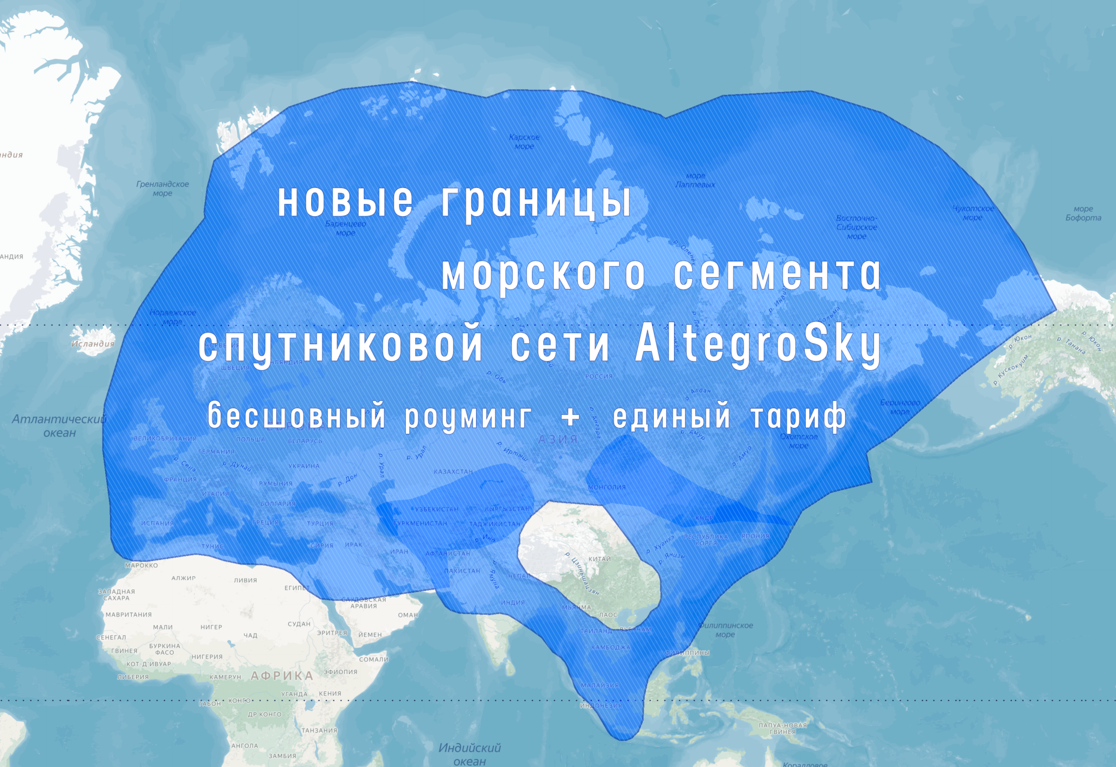

Увеличение географии обслуживания является важным этапом стратегии развития компании в сегменте Морского VSAT, отвечающим запросу клиентов на предоставление единого сервиса на популярных направлениях в международных водах.
Мы стремимся сделать Морской интернет доступным и эффективным помощником в повседневной работе экипажа вдали от берега, – рассказал коммерческий директор AltegroSky Руслан Акчулпанов. – Включение новой зоны позволит обеспечить российских моряков связью через отечественный спутник, гарантирующий надежность, защищенность и непрерывность сервисов на зарубежных маршрутах.
Для подключения в сеть AltegroSky специалисты рекомендуют заказчикам использовать новую судовую антенную систему KingSat. На сегодняшний день это самый бюджетный и компактный морской терминал на отечественном рынке, подтвердивший свою надежность в суровых условиях российских акваторий: более 50 отечественных судоходных компаний выбрали KingSat для предоставления экипажам своего флота скоростного доступа в интернет и связи с домом.
AltegroSky является официальным дистрибьютером торговой марки в России. Отлаженное взаимодействие с вендором позволяет компании поддерживать наличие морских терминалов на складе и обеспечивать заказчикам быструю доставку и установку в любом порту.

Справка о компании:
АО «Рэйс Телеком» – крупнейший коммерческий оператор спутниковой связи в России. Компания предоставляет широкий спектр услуг по организации связи и интернета в любых акваториях. Оператор входит в тройку лидеров отечественного рынка по предоставлению сервиса «Морской VSAT», развивает спутниковые решения цифровизации судовождения: удаленный мониторинг маршрута, контроль бункеровки, учет и контроль расхода топлива на судне.
paluba.media

БЕЗОПАСНОСТЬ

- Вопросы человеческого фактора остаются важными и значимыми для обеспечения безопасности судоходства даже в условиях развития высокотехнологичных процессов управления судами. Такой тезис прозвучал на третьем заседании Межсессионной рабочей группы по морским автономным надводным судам (МАНС), организованной в рамках Комитета по безопасности на море (КБМ) Международной морской организации (ИМО). Участие в заседании в составе делегации Российской Федерации принял заместитель начальника отдела экспертизы и инжиниринга Российского морского регистра судоходства (РС) Альберт Чернышов, сообщает пресс-служба классификационного общества. В рамках рабочей группы ведется работа над Кодексом ИМО по безопасности МАНС. При подготовке к заседанию специалисты Регистра проанализировали документы, запланированные к обсуждению, и представили предложения для выработки позиции делегации РФ. Повестка заседания включила обсуждение в контексте подготовки требований Кодекса МАНС вопросов планирования рейса, ситуационной осведомленности, в том числе мониторинга, анализа текущих и прогнозирования будущих состояний судна и его систем, контроля за выполнением маршрута МАНС, реагирования на чрезвычайные ситуации, противопожарной защиты, предотвращения столкновений и посадки на мель. Так, участники отметили, что требования Кодекса МАНС к системам дистанционного управления судном должны охватывать все возможные случаи столкновения и посадки судна на мель и при этом гармонизироваться с положениями Конвенции о Международных правилах предупреждения столкновений судов в море 1972 года. Эксперты уделили особое внимание рассмотрению вопросов оказания помощи судам и людям, терпящим бедствие на море, в рамках проработки проекта главы 23 «Поиск и спасание» будущего Кодекса МАНС. Наряду с этим группа завершила работу над проектом главы 20, которая содержит требования к противопожарной защите, обнаружению и тушению пожара, а также над проектом главы 17, которая регламентирует парадигму взаимодействия «человек — машина» при управлении МАНС и определяет роли и обязанности капитана, вахтенного офицера или «ответственного лица».

ЭКСТРЕМАЛЬНЫЕ ПОГОДНЫЕ УСЛОВИЯ НЕ ДОЛЖНЫ СТАНОВИТЬСЯ ПРИЧИНОЙ ГИБЕЛИ СУДОВ
Сегодня, в современную эпоху высоких технологий, в период серьезного прогресса в области погодного прогнозирования, суда не должны становиться жертвами неблагоприятных метеоусловий, заявила Ко Барретт, заместитель генерального секретаря Всемирной метеорологической организации, выступая на недавней конференции в ИМО под названием «Экстремальные морские погодные условия: устранение пробелов в знаниях для более безопасного судоходства».
«Разумеется, какие-то инциденты и аварии будут продолжать происходить, это неизбежно. Однако, учитывая достижения в области прогнозирования, сегодня суда не должны гибнуть из-за плохой погоды».
Она подчеркнула, что в отношении целого ряда серьезных происшествий с судами из-за непогоды больше вопросов, чем ответов. В качестве примера она привела случай с контейнеровозом ONE Apus, который в 2020 году оказался близко к центру хорошо прогнозируемого урагана в районе Багамских островов, в результате чего с его борта смыло порядка 1900 контейнеров из-за возникшей параметрической качки. Одним из судов, пострадавших от урагана Эрнесто в прошлом месяце, был груженый нефтью танкер, который, по-видимому, не предпринял никаких действий и просто проигнорировал предупреждения о непогоде.

Конференция объединила экспертов в области погодного прогнозирования и судоходства, чтобы попытаться минимизировать ущерб судам, грузам и окружающей среде от непогоды, а также защитить моряков, работающих на борту этих судов.
Барретт обратила внимание на влияние изменения климата на повышение уровня воды и таяние морского льда, что открывает ранее мало использовавшиеся судоходные маршруты.
«Однако, меньше льда не означает меньше опасности», — подчеркнула она.
Также, Барретт затронула проблему влияния атак хуситов на судоходство, которые заставили многие судоходные компании изменить маршрут своих судов. Теперь вместо Красного моря суда отправляют вокруг мыса Доброй Надежды. Суровые погодные условия в этом районе стали причиной серии серьезных инцидентов с контейнеровозами, и уже сейчас ясно, что 2024 год "испортит" статистику в отношении утерянных в море контейнеров, обратив вспять устойчивую тенденцию снижения этого показателя.
Генеральный секретарь ИМО Арсенио Домингес сказал, что из-за экстремальных погодных условий и изменения климата стало больше морских происшествий. По его мнению, необходимо принять меры, чтобы помочь морякам научиться разбираться в работе судовых цифровых метеосистем. Опрос, проведенный в целях исследования, показал, что 40% моряков-респондентов не проходили специальную подготовку по погодным условиям.
tradewindsnews.com

АВАРИЙНОСТЬ МОРСКОГО ФЛОТА
За последнее десятилетие ежегодные потери морских судов сократились на 70%, что свидетельствует о значительном прогрессе в области безопасности мореплавания.
Владимир Мотрич, доцент МГУ им. адмирала Г.И. Невельского
Рис. 1. График ежегодных потерь мирового торгового флота за 10 лет (по данным Регистра судоходства Ллойда)
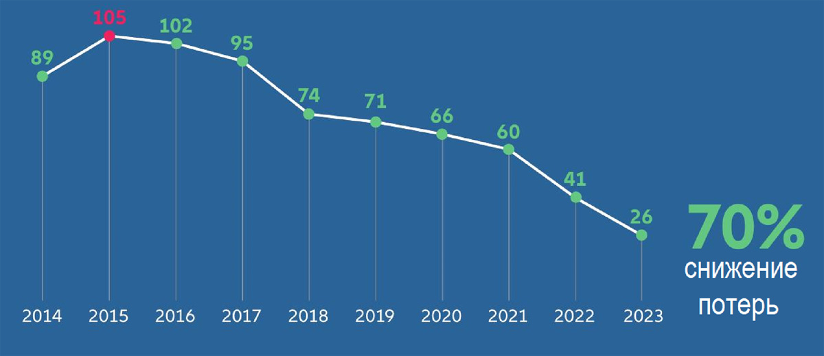

Так, если в 1990-х годах мировой торговый флот терял более 200 судов в год, десятилетие спустя это число сократилось вдвое, то в 2023 году потери достигли рекордно низкого уровня – 26 судов валовой регистровой вместимостью 100 и выше, погибших по аварийным причинам. Следует отметить, что в 2022 году потери составили 41 судно, а в 2014 году – 89.
Рис. 2. Потери судов в основных регионах мира
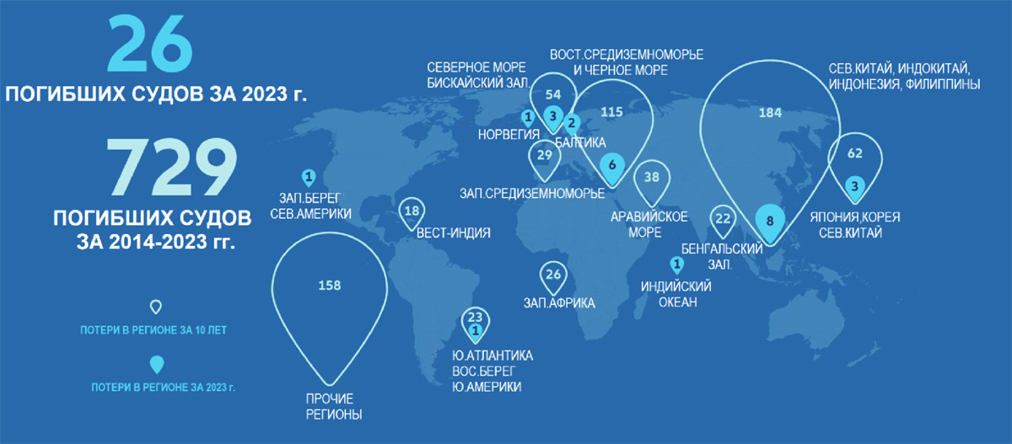

Фатальные воды
Больше всего фатальных потерь, почти одна треть, отмечено в водах Южного Китая, Индокитая, Индонезии и Филиппин как за 2023 год, так и за последнее десятилетие. На втором месте по потерям находятся Восточное Средиземноморье и Черноморский регион, причем этот рост стабильно наблюдается из года в год.
Рис. 3. Потери судов в десяти регионах мира за 2023 год
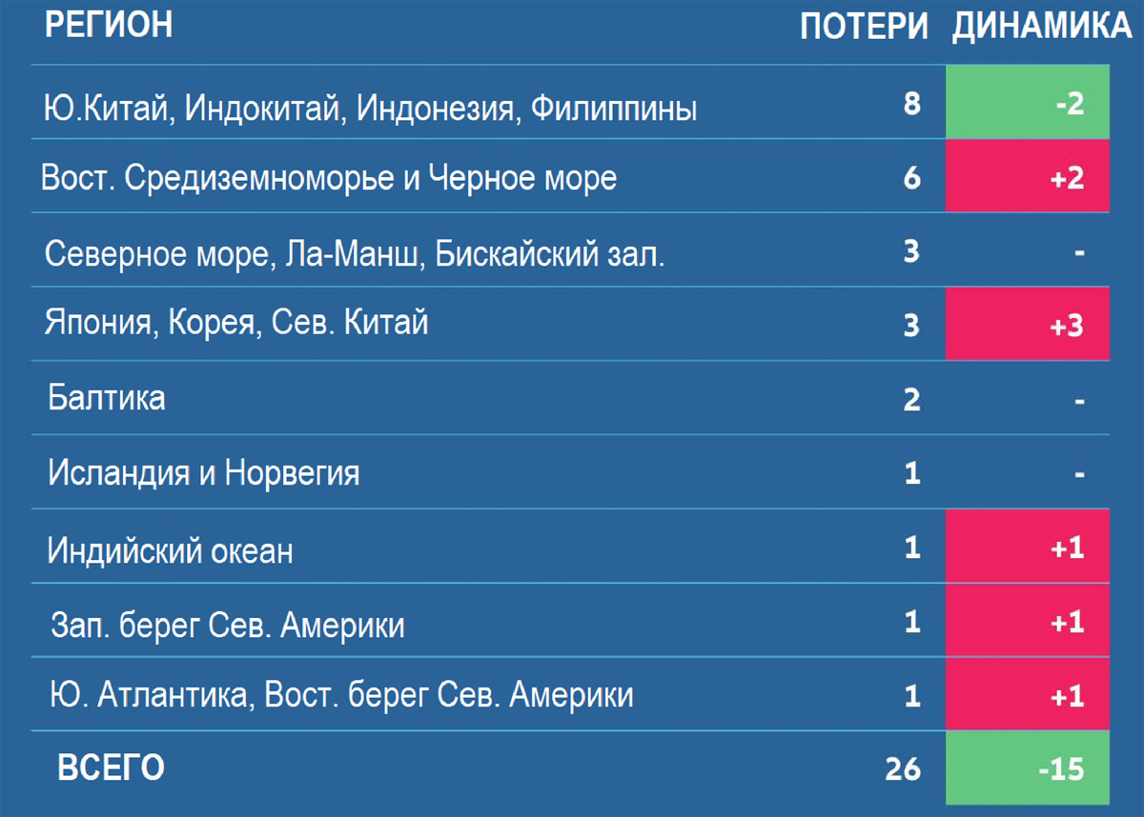

За последние 10 лет было зарегистрировано 729 случаев гибели судов, при этом в 2023 году отмечено 26 случаев, что значительно ниже среднегодового показателя потерь за весь период (73). Это еще больше впечатляет, учитывая тот факт, что в мировом флоте насчитывается более 100 000 судов валовой вместимостью 100 и выше, а 30 лет назад их было примерно 80 000.
Южно-Китайский регион является глобальной точкой роста потерь и, вероятно, останется таковым в условиях растущего экономического развития и сохраняющихся геополитических рисков. Здесь проходят огромные импортные и экспортные потоки, что приводит к высокой плотности судоходства на морских путях и в портовых водах, и это отражается на состоянии аварийности в регионе. В совокупности на три ведущих морских региона приходится почти 50% всех потерь за последнее десятилетие

Рис. 4. Потери 2023 года по типам судов
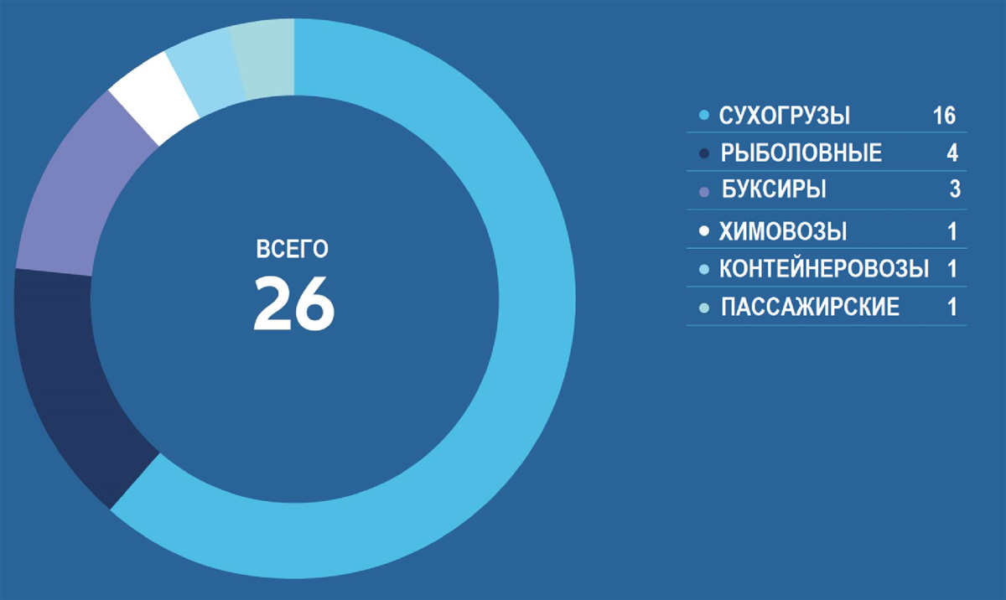

На грузовые суда пришлось свыше 60% всех потерь 2023 года. Рыболовные суда заняли второе место, за ними следуют буксиры (3). Всего за десятилетие погибло 291 сухогрузное судно, 109 рыболовных судов, 63 пассажирских, 47 буксиров, 38 балкеров, 36 ролкеров, 29 химовозов и продуктовозов, 24 контейнеровоза, 17 судов снабжения буровых платформ, 14 земснарядов, 12 нефтяных танкеров и 4 газовоза.
Средний возраст погибшего судна 29 лет. Самые крупные из погибших судов за десятилетие – балкеры, аварии которых унесли 89 жизней моряков. Среди них два судна класса VLOC (Very Large Ore Carrier) – Stellar Banner дедвейтом 300 660 т и Wakashio 203 130 т.
Затонувший 1 марта 2023 года в результате повреждения льдами в Татарском проливе китайский балкер Yong Xing 56 был дедвейтом поскромнее – 32 500 т. К счастью, всем членам экипажа, 21 человеку, удалось спастись на шлюпке; их подобрал паром и доставил в порт Ванино.

Причины гибели судов
Суда для перевозки навалочных грузов, балкеры, составляют 40% общего тоннажа в структуре мирового торгового флота, причем их численность за последние 10 лет выросла с 10 400 до 12 226 судов. Поэтому так важно обеспечить безопасность флота этого класса.
Разжижение груза продолжает оставаться главным опасным фактором при транспортирвке навалочных грузов. Именно по этой причине потеряно 61,8% балкеров и 55 человеческих жизней. 42,9% потерь связано с посадками на мель. Суммарные потери судов этого класса выражаются в 1,78 млн тонн дедвейта, или 177 526 тонн в год, с чем уже невозможно мириться в XXI веке.
В число важных инструментов для снижения потерь балкерного флота относятся: глава XII «Дополнительные меры безопасности судов, перевозящих навалочные грузы», целевые стандарты конструкции, включая оборудование двойного дна и бортов, и другие меры повышения непотопляемости и прочности корпуса, расширенное освидетельствование и обязательный Международный кодекс безопасной практики морской перевозки навалочных грузов, а также Кодекс безопасной погрузки и разгрузки балкеров. Как результат, аварии балкеров стали реже.
Основной причиной гибели судов всех типов была потеря плавучести (13), на долю которой приходилось 50%. На втором месте – кораблекрушения из-за посадки на мель (4), на третьем – пожары/взрывы (3). Из-за непогоды затонуло по крайней мере 8 судов.
Всего за 10 лет затонуло 281 судно, 121 судно погибло в результате посадки на мель, в 104 случаях причиной гибели явились пожары и взрывы, в 49 – отказы механизмов, а в 30 – столкновения. 24 судна погибло из-за повреждений корпуса.
В 2023 году также сократилось число зарегистрированных аварийных случаев на судах (2951 по сравнению с 3036) с максимумом в регионе Британских островов (695). На долю отказов механизмов приходится более половины всех аварийных случаев (1587). Сообщается о более 200 случаях пожаров в 2023 г. (205) – второй по величине показатель за десятилетие после 2022 года, что делает его четвертой по значимости причиной инцидентов.

Рис. 5. Основные причины гибели судов в 2023 году
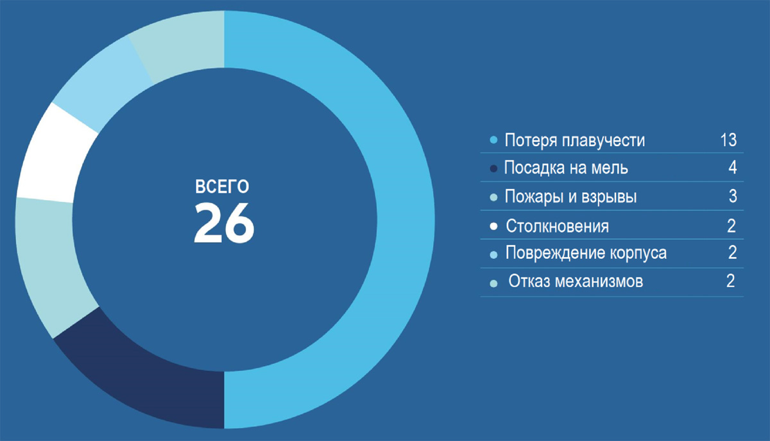

Всего за десятилетие зарегистрирован 27 821 аварийный случай, из которых 5279 произошло в британских водах, проливе Ла-Манш и Бискайском заливе (19%), 5114 – в Восточном Средиземноморье и Черном море, 2580 – в водах юга Китая, Индокитая, Индонезии и Филиппин, в Балтийском море – 1406, в водах Японии, Кореи и на севере Китая – 1171.
Большинство аварийных случаев было вызвано повреждением или отказом оборудования (11 506), за которыми следовали столкновения судов (3014), посадки на мель (2808) и навалы на объекты береговой инфраструктуры (1916).

Пожар на борту
Хотя пожаров в 2023 году было меньше, тем не менее за последние пять лет от огня погибло 55 судов.
Много проблем доставляют перевозки потребительских товаров и транспортных средств, содержащих литийионные аккумуляторы, которые из-за частых возгораний отнесены к классу опасных грузов. Из-за отсутствия огнестойких переборок и плотного размещения автомобилей огонь на палубах паромов и судов ро-ро распространяется очень быстро и малочисленному экипажу в условиях бушующего пожара и опасности взрыва не остается другого выбора, как преждевременно прекратить борьбу и оставить судно.
Например, 5 июля 2023 года в порту Ньюарк, штат Нью-Джерси, на борту итальянского комбинированного ролкера-контейнеровоза Grande Costa D'Avorio с грузом 1200 подержанных автомобилей на экспорт и 157 контейнеров возник сильный пожар, который продолжался около шести дней. При этом двое пожарных погибли и еще шестеро получили ранения различной тяжести.
Несколько недель спустя в Северном море загорелся автомобилевоз под панамским флагом Fremantle Highway, следовавший из Бремерхафена в Порт-Саид с грузом 3783 места автотехники, включая 498 электромобилей. Экипаж был снят вертолетом; несколько человек получили тяжелые ожоги, а один погиб. Судно сильно повреждено огнем.
Официальное расследование этих случаев еще не завершено, но они лишь продолжение длинной череды пожаров последних лет на паромах и автомобилевозах.
Вот и на борту автомобилевоза Felicity Ace под флагом Панамы с грузом на борту из 4000 дорогих автомобилей, включая партию электромобилей, 16 февраля 2022 года начался пожар, когда судно, следуя из Эмейдена в США, находилось в 90 милях к юго-западу от Азорских островов, и продолжался две недели. Однако все усилия португальских спасателей не увенчались успехом, и судно затонуло на глубине 3000 метров. Все 22 члена экипажа были эвакуированы. Отчет Морского управления Панамы о расследовании аварии был представлен в ИМО в мае, но пока не опубликован.
Пожар на борту автомобилевоза Hoegh Xiamen с грузом 2420 подержанных автомобилей произошел в порту Джексонвилл, штат Флорида, 4 июня 2020 года. На тушение огня ушло более недели, девять пожарных получили ранения, но груз спасти не удалось, а судно пошло на слом. Расследованием установлено, что пожар начался из-за короткого замыкания в цепи аккумулятора с неотключенными клеммами. Тушение подачей углекислоты в трюм оказалось неэффективным. Дебаты вокруг безопасности автомобилевозов продолжаются, а между тем суда горят.
Не лучше положение с контейнеровозами, размеры которых растут, а адекватность средств пожаротушения вызывает озабоченность. Причиной многих возгораний грузов служит неверное декларирование опасных грузов: например, фейерверки заявляются как игрушки, а литийионные аккумуляторы как компьютерные комплектующие. Это ведет к их ненадлежащему размещению и укладке, а также дезориентирует экипаж в выборе средств пожаротушения.
По оценкам клуба P&I Gard, по крайней мере одно возгорание контейнеризированного груза происходит раз в две недели, а крупный пожар – каждые два месяца.
Пожары на контейнеровозах возникают внезапно и быстро распространяются, однако их экипажи малочисленны, а обнаружение, локализация и доступ к очагу пожара внутри штабеля контейнеров отнимают много времени.
Существующая философия противопожарной защиты контейнерных судов скопирована с традиционных сухогрузов, которые перевозят груз в грузовых помещениях.
Однако на контейнеровозах до 50% перевозится на палубе, куда невозможно подвести систему обнаружения пожара путем отбора проб воздуха или стационарную систему углекислотного пожаротушения. Это означает, что уровень противопожарной защиты контейнеровозов значительно ниже, чем у обычных сухогрузных судов. Поэтому на очереди разработка более совершенных правил противопожарной защиты контейнеровозов, которые будут приняты ИМО и вступят в силу не ранее 2028 года.

Размер влияет на масштаб
Рост размеров морских судов не приводит к увеличению частоты аварий, но влияет на масштаб ущерба. Столкновение контейнеровоза «Дали» под сингапурским флагом с мостом Фрэнсиса Скотта Ки в Балтиморе, которое попало в заголовки газет всего мира, наглядное тому подтверждение. Инциденты такого масштаба, к счастью, редки – в период с 1960 по 2015 год во всем мире произошло всего 35 крупных столкновений судов с мостами, которые унесли 342 жизни.
В отличие от них отказы механизмов не такое редкое явление. Так, только в водах США за последние три года более 400 грузовых судов сообщили об обесточивании на борту. Около четверти этих инцидентов произошло вблизи пирсов, шлюзов, мостов и других объектов инфраструктуры.
Всего же за минувшее десятилетие в мировом масштабе произошло 1914 случаев повреждений береговых сооружений по вине судов (7% всех аварийных случаев), причем в 185 инцидентах были вовлечены контейнеровозы такого класса, как «Дали» вместимостью от 10 000 ящиков в 20-футовом исчислении. Учитывая размеры и сложность в управлении крупнотоннажными судами, проблема с двигателями или топливом может реально перерасти в катастрофу.
Скорость и масштабы изменения профиля рисков в отрасли в наше время беспрецедентны. Судоходная отрасль все больше подвержена растущей нестабильности и неопределенности, вызванными войнами и геополитическими потрясениями, а также изменением климата.

Уязвимость мирового судоходства
Недавние инциденты, последовавшие за конфликтом в Газе, продемонстрировали уязвимость мирового судоходства к прокси-войнам: только в Красном море боевики-хуситы подвергли нападению более 100 судов в районе конфликта. Это открывает возможности для террористических групп боевиков заявить о себе в мировом масштабе. Одной из самых серьезных проблем, вызванных этими нападениями, является безопасность и благополучие моряков. Только в Красном море пострадали сотни членов экипажа, что стало следующим кризисом, повлиявшим на судоходные маршруты за последние годы после пандемии Covid 19 и событий на Украине. Морская отрасль уже сталкивается с нехваткой рабочей силы и квалифицированных кадров.

Рис. 6. Число разбойных нападений на суда в основных горячих точках мира в 2023 году
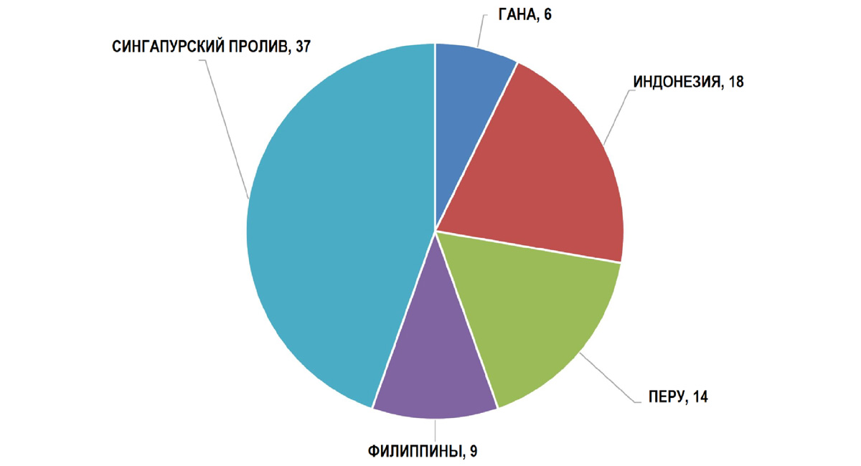

Специальная военная операция на Украине и нападения в Красном море выявили растущую угрозу коммерческому судоходству, создаваемую беспилотными летательными аппаратами, которые относительно дешевы и просты в изготовлении, но от которых трудно защититься без значительного военно-морского присутствия. Растет число сообщений о том, что суда сталкиваются с помехами GPS и сигналам АИС в таких горячих точках, как Ормузский пролив, Средиземное и Черное моря.
Боевые действия на Ближнем Востоке, значительно повысившие риски маршрутов через Суэцкий канал вместе с обмелением Панамского канала, где наблюдаются скопления танкеров и контейнеровозов, ожидающих своей очереди прохода, нанесли двойной удар по цепочкам поставок товаров и ценам на энергоносители. Переориентация судоходства из Красного моря вокруг Африки неизбежно ведет к удлинению маршрута, увеличению себестоимости перевозок и росту выбросов парниковых газов на пути из Сингапура в Северную Европу и обратно на 70%.

Рис. 7. Виды разбойных нападений на суда в 2023 году
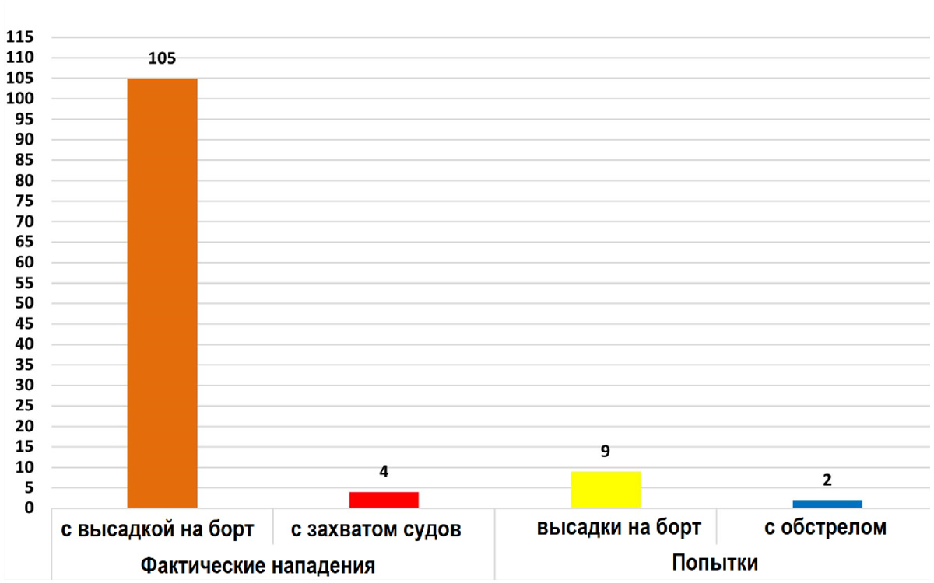

На фоне серьезных проблем с безопасностью в Красном море наблюдается рост морского пиратства. В 2023 году во всем мире было зарегистрировано 120 инцидентов с судами, что больше, чем в 2022 году. Серьезную обеспокоенность вызывает возобновление пиратства у берегов Африканского Рога, где было совершено нападение на ряд судов.
Нынешняя экономическая ситуация и кризис стоимости жизни означают, что существует гораздо больше стимулов для краж и хищений грузов на транспорте, включая продукты питания и предметы домашнего обихода. Только в Северной Америке их число за год выросло на 20%.

Рис. 8. Аварийные случаи с российскими судами в 2023 году
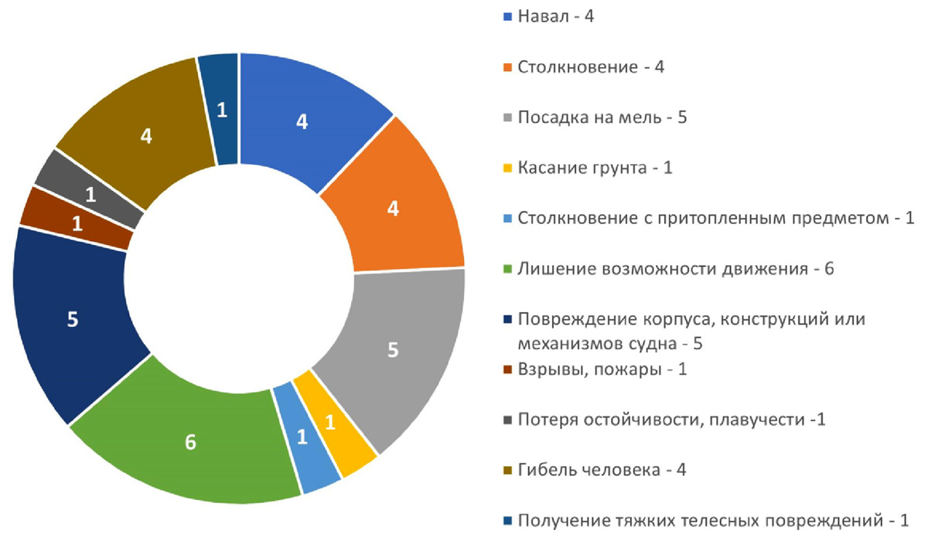

Место российского флота
По статистике Ространснадзора, показатели аварийности отечественного флота в 2023 году остались на уровне 2022 года. Произошло 33 аварии с судами торгового мореплавания, при которых погибли 4 члена экипажа и 2 моряка были тяжело травмированы.
morvesti.ru

ПРОИСШЕСТВИЯ

- Контейнеровоз FESCO потерял контейнеры в порту Наньша. Три контейнера упали с борта контейнеровоза FESCO «Vladivostok» после столкновения с другим контейнеровозом, сообщает Container News. Инцидент произошел вечером 21 сентября на терминале Nansha Phase III – там «Vladivostok» находился под погрузкой. Предположительно, с ним столкнулся контейнеровоз «De Xin Shang Hai» вместимость 2 тыс. TEU, который прибыл из Гонконга. Изначально для работ по извлечению контейнеров из воды было привлечено два патрульных судна и два буксира. Два упавших контейнера удалось прикрепить к борту контейнеровоза «Vladivostok», еще один, для предотвращения его дрейфа, был также закреплен – таким образом, чтобы облегчить последующие спасательные работы. Утром 22 сентября к месту происшествия прибыло еще одно спасательное судно, и все три контейнера были извлечены из воды. По информации издания, «Vladivostok» и «De Xin Shang Hai» до сих пор находятся в порту Наньша. Терминал работает в штатном режиме. Вместимость контейнеровоза «Vladivostok» составляет 1,7 тыс. TEU, год постройки – 1998. Судно задействовано на маршруте Владивосток – Вьетнам – Южный Китай. Напомним, по данным Linerlytica, контейнеровоз «De Xin Shang Hai», принадлежащий китайской компании Jiangxi Dexin, недавно зафрахтован OVP Shipping за 25 тыс. долларов в день сроком на один год.
- Власти Украины заочно предъявили обвинение второму капитану арестованного в июле иностранного грузового судна Usko Mfu, под командованием которого оно заходило в порт Севастополя. Об этом сообщается в Telegram-канале офиса украинского генпрокурора. По данным ведомства, судно, следовавшее под флагом Камеруна, вывозило зерно через порт Севастополя, воссоединение которого с Россией Киев до сих пор отказывается признавать. Капитану, имя и гражданство которого не указываются, предъявлено обвинение в нарушении порядка въезда в Крым. В июле в офисе генпрокурора Украины сообщили, что Usko Mfu было арестовано в акватории порта Рени Одесской области. На него был наложен арест, а одному из капитанов, который в тот момент командовал судном, предъявили обвинение в нарушении порядка въезда в Крым. Уточнялось, что капитан судна - гражданин Азербайджана. При этом за несколько дней до ареста Usko Mfu британский портал Lloyd's List со ссылкой на судового агента Avalon Shipping сообщил, что судно было задержано по запросу украинских властей в территориальных водах Румынии. После на Украине сообщили, что по аналогичным «обвинениям» заочно арестовано уже 21 судно, но Usko Mfu стало первым, которое задержали физически.

ПОРТЫ

- Росморречфлот планирует к 2027 году сформировать шесть мультимодальных логистических центров. Они будут созданы на базе речных портов и свяжут центральные районы России с морскими портами. Об этом журналистам в кулуарах II Всероссийского Морского конгресса сообщил руководитель Федерального агентства морского и речного транспорта Андрей Тарасенко, передает корреспондент «Российского судоходства». «Мы сегодня нацелены на то, чтобы связать наши центральные районы, которые имеют речное сообщение, с морскими портами. То есть создается ряд хабов, в которых будет сосредотачиваться груз, производимый в регионе, чтобы обеспечить нормальное его движение до морских портов», — пояснил Андрей Тарасенко. По его словам, сейчас начата работа по созданию таких центров. «К 2027 году у нас появится порядка шести мультимодальных центров, которые будут связывать центральную часть страны с морским портами», — сказал Андрей Тарасенко. Он уточнил, что мультимодальные логистические центры планируется создать в Омске, Джалинде и Благовещенске (Амурская область), Саратове, Свияжске (Татарстан), Самаре. Напомним, Росморречфлот в 2024 году объявил о начале реализации проекта по созданию новых речных хабов в четырех российских регионах: в Татарстане, Самарской области, Пермском крае и в перспективе в Московской области. Первым транспортным узлом, связавшим речную и морскую инфраструктуру, стал Свияжский межрегиональный мультимодальный логистический центр (СММЛЦ) в Татарстане. В сентябре 2024 года также стало известно о планах создать подобный хаб на базе речного порта в Омской области.
- Консорциум, состоящий из компаний Grimaldi Euromed и Minoan Lines, приобретет контрольный пакет акций (67%) в управляющей компании «Администрация порта Ираклион» (HPA). Размер сделки составит 80 млн евро, сообщается на сайте Фонда развития активов Греции (HRADF). Фонд отвечает за осуществление программы приватизации портов и других государственных активов в Греции и является членом Национального фонда Греции. Сделка по покупке акций администрации порта Ираклион стала очередным этапом в программе приватизации активов, находящихся под управлением HRADF. Группа судоходных компаний Grimaldi с головным офисом в Неаполе (Италия) принадлежит семейству Гримальди и на сегодняшний день является одним из крупнейших международных судовладельцев и операторов Ro-Ro судов. Линейная судоходная компания специализируется на морской транспортировке негабаритных грузов, колесной техники и контейнеров. Флот группы включает 130 судов.
- MSC vs Maersk. MSC через свое портовое подразделение Terminal Investment Ltd. (TiL) создаст новый контейнерный терминал в крупнейшем торговом порту Дании Орхус, сообщает Maritime Executive. Новый проект будет развиваться в два этапа, и, как ожидается, будет завершен к 2027 году. Администрация порта Aarhus Havn подписала с TiL договор аренды земли площадью 170 тыс. кв. м в портовой зоне Omniterminal. Документ подписан всего через несколько недель после того, как MSC обнародовала свои новые маршруты на 2025 год и включила маршрут между портами Азии и Орхусом в свой независимый сервис, который начнет действовать с момента окончания срока действия альянса 2M с Maersk. В следующем году контейнеровозы MSC по-прежнему будут из Азии заходить в порт Орхус напрямую, в то время как Maersk – нет. «Это выглядит как вызов Maersk на его родной территории и в порту, в котором компания доминировала через свою терминальную компанию APMT», – пишет издание. Как сообщает Maritime Executive, Maersk оспаривал шаги MSC по достижению соглашения с портом, в том числе летом подавал на Администрацию порта в суд. «По данным датской газеты Finans, Maersk утверждал, что у компании с Aarhus Havn было соглашение о расширении с 2020 года своего контейнерного терминала и управлении терминалами порта. AMPT обещал инвестиции в размере около 300 млн долларов, однако заявил, что откажется от этих планов, если в порт придет второй оператор», – поясняет издание. В свою очередь, CEO MSC Сорен Тофт отметил, что порт Орхус находится в выгодном месте для новой маршрутной сети. «В следующем году мы запустим прямой сервис порты Азии – Орхус, и в сочетании с нашим собственным терминалом мы сможем предоставить нашим клиентам практичное логистическое решение», — сказал он. Он также добавил, что MSC рассматривает и другие маршруты, которые могут оказать положительное влияние на бизнес Дании в долгосрочной перспективе, и что компания рассмотрит возможность дальнейших инвестиций при освоении новых зон в порту. Напомним, с февраля 2025 года прекращает действовать соглашение между MSC и Maersk о совместном оперировании судов в рамках альянса 2M. К Maersk присоединится Hapag-Lloyd – перевозчики создали другой альянс, Gemini Cooperation. А MSC будет обмениваться слотами на трейде Азия – Европа с альянсом Premier Alliance (так с февраля 2025 года будет называться THE Alliance).

СУДОСТРОЕНИЕ

- Эксперт: Из 310 строящихся в России судов 213 единиц локализованы на 40–50%. С 2025 года требования к баллам по всем типам судов увеличатся на 20%. Требования к уровню локализации судостроения растут, через год они увеличатся на 20%. Таким образом, прогнозируется рост спроса на отечественное судовое оборудование, которое становится более конкурентоспособным. Об этом, как передает корреспондент ИАА «ПортНьюс», рассказал заместитель генерального директора — начальник центра импортозамещения и локализации судового оборудования АО «ЦНИИ «Курс» Дмитрий Стоянов в ходе II Всероссийского морского конгресса. По словам Дмитрия Стоянова, сегодня в РФ в стадии строительства находятся 310 судов, из них 213 строят в рамках правительственного постановления №719, а уровень их локализации составляет от 40% до 50%. Например, сухогруз RSD-59 имеет около 7 тыс. баллов. По данному постановлению выдано 116 заключений на строительство судов и объектов морской техники. В 2023 году требования к баллам по всем типам судов увеличились на 20%, а с 21 июня 2025 года вырастут еще на 20%. Идеальный вариант строительства судна подразумевает ориентацию на баллы на всех стадиях, начиная с проектирования. Как отмечает эксперт, вместе с повышением требований по баллам будет расти и спрос на продукцию из реестра Минпромторга. Сегодня в нем значатся 1400 единиц судового оборудования и материалов, реализуется 59 новых проектов, чьи результаты через год должны поступить в серийное производство. Кроме того, ведется работа по 39 другим видам продукции, которые через несколько лет также выйдут на рынок. По оценке Дмитрия Стоянова, данное оборудование будет дешевле за счет субсидий (не продавшим оборудование придется вернуть субсидии и заплатить штраф). Для конкуренции с китайскими аналогами разрабатываются меры поддержки, такие как компенсация скидки до 20%. Ссылаясь на расчет Крыловского ГНЦ, он отметил, что до 2036 года ориентировочная потребность в судах в РФ составит порядка 1600 единиц.
- ОСК: Построить зерновозы на российской верфи можно, но крайне дорого. Об этом журналистам в кулуарах II Всероссийского Морского конгресса сообщил директор департамента стратегического развития АО «Объединенная судостроительная корпорация» Сергей Абдыкеров, передает корреспондент ИАА «ПортНьюс». «Специализированных верфей морского гражданского транспортного назначения в России практически нет. Поэтому технически построить можно, но получается крайне дорого, потому что нет специализированных площадок с оптимальными размерами, где были бы отлажены все серийные технологии», — сказал Сергей Абдыкеров. По его словам, ОСК представила Минсельхозу все возможные варианты. «Все варианты просчитывались. Получается крайне дорого без механизма, который позволит компенсировать цену для заказчика. Здесь скорее вопрос к эффективности господдержки.... Условно надо либо ждать освобождения построечных мест у коллег с ССК «Звезда», либо когда мы завершим свой проект новой верфи, а это 5–7 лет. Тогда сможем по более адекватной цене в разумные сроки сделать предложение заказчику. Либо сейчас на неоптимальном производственном переделе делать, но дорого», — пояснил Сергей Абдыкеров. Как передавало ИАА «ПортНьюс», АО «Росагролизинг» ранее направило российским судостроительным предприятиям предложения на строительство зерновозов грузоподъемностью 40 тыс. и 60 тыс. тонн. По данным Минсельхоза России, потребность российских экспортеров в настоящее время оценивается в 61 зерновоз, из которых 27 ед. грузоподъемностью 40 тыс. тонн, 34 ед. — 60 тыс. тонн. Проектированием крупнотоннажных балкеров занимается Крыловский государственный научный центр (КГНЦ, Санкт-Петербург).
- В ОСК нет окончательного решения относительно планов по строительству в Санкт-Петербурге верфи для арктического флота. Об этом журналистам в кулуарах II Всероссийского Морского конгресса сообщил директор департамента стратегического развития АО «Объединенная судостроительная корпорация» Сергей Абдыкеров, передает корреспондент ИАА «ПортНьюс». Отвечая на вопрос «ПортНьюса» о том, сохраняются ли планы по строительству в Санкт-Петербурге верфи для арктического флота, он сказал, что «окончательная точка в этом вопросе не поставлена». Сергей Абдыкеров пояснил, что в Петербурге у ОСК большое количество судостроительных предприятий, которые последние 5–8 лет диверсифицировали производственные процессы, одновременно выполняя как военные, так и гражданские заказы. Обеспечение адекватной экономики на таком предприятии — отдельный вызов. По его словам, если опираться на прогноз заказов ближнего горизонта, то с ними могут справиться имеющиеся верфи после их модернизации. При этом эксперт заметил, что долгосрочные прогнозы по грузовой базе за прошедший период так и не были скорректированы с учетом складывающейся геополитики и экономической ситуации. «Уточнение прогнозов по грузовой базе приведет к уточнению потенциального спроса, что в свою очередь может повлиять на принятие нами более существенных инвестиционных решений. Простого ответа нет. Да, понимаем, что это нужно. Понимаем, где и как будем делать минимальный объем. Может быть, примем и более масштабное решение», — сказал Сергей Абдыкеров. Напомним, в ходе Петербургского международного экономического форума (ПМЭФ-2024) президент России Владимир Путин заявил о планах по созданию новых мощностей под строительство крупнотоннажного флота. Со своей стороны президент — председатель правления Банка ВТБ, председатель совета директоров Объединенной судостроительной корпорации (ОСК) Андрей Костин заявлял, что ВТБ в течение пяти лет планирует построить две новые верфи — на Дальнем Востоке и Северо-Западе страны, а также реконструировать старые предприятия ОСК.
- Минпромторг: К 2030 году отечественным судовым оборудованием планируется оснастить более 600 судов. Средний возраст российского флота должен составить 22,5 года. Новая стратегия развития судостроительной отрасли должна к 2036 году снизить средний возраст российского флота с нынешних 38 лет до 22,5 года, а к 2030 году отечественным судовым оборудованием планируется оснастить более 600 судов. Об этом сказал директор департамента судостроительной промышленности и морской техники Минпромторга России Алексей Исачкин на II Всероссийском Морском конгрессе, передает корреспондент ИАА «ПортНьюс». По словам Алексея Исачкина, с 2022 года судостроительной отрасли потребовался пересмотр разработанной ранее стратегии. В новом ее варианте акцент сделан на развитии ледокольного флота, крупнотоннажном судостроении и увеличении доли отечественного судового оборудования. «На сегодня мы завершили стратегию развития отрасли до 2035 года. Причем она не ограничивается этим сроком, а предполагает реперные точки в 2030, 2036 и 2050 годах. Основная задача — снизить средний возраст флота, который сегодня составляет более 38 лет, до 22,5 года с учетом увеличения производительности труда и объема переработки металлов», — сказал он, добавив, что иначе отрасль ждет деградация, а рынок займет чужой флот. «Всю линейку требуемых судов закрывать неправильно и не нужно, мы будем ориентироваться на определенные ниши — ледокольный флот, внутренние водные перевозки и увеличение доли отечественного судового комплектующего оборудования. Два основных пути реализации — это насыщение судов отечественным судовым оборудованием и развитие крупнотоннажного судостроения, инвестиции в новую верфь, которая будет не конкурировать с действующей крупнотоннажной верфью на Дальнем Востоке, а восполнит дефицит мощностей», — сказал Алексей Исачкин. По его словам, стратегия создавалась с участием заказчиков, предприятий и с учетом инвестпрограммы Банка ВТБ, управляющего Объединенной судостроительной корпорацией (ОСК). Кроме новой стратегии, по его словам, подготовлен новый федеральный проект по производству судов и судового оборудования, входящий в национальный проект «Промышленное обеспечение транспортной мобильности до 2030 года». В частности, проект подразумевает финансовое обеспечение развития производства судового комплектующего оборудования (СКО), создания двигателей мощностью более 8,5 МВт и модернизации судоремонтных и судостроительных мощностей. «Судоремонтные мощности должны быть распределены по регионам, в зонах судоремонта должны быть созданы сервисные базы, в первую очередь отечественными производителями оборудования. В итоге к 2030 году эти меры позволят оснастить более 600 судов, а уровень локализации судового оборудования составит 40%», — сказал он.
- Потребность в кадрах в судостроении до 2030 года оценивается в 80 тыс. чел с учетом планов по увеличению производства судов. Как передал корреспондент «ПортНьюс», такие данные в ходе II Всероссийского Морского конгресса привел начальник управления президента Российской Федерации по вопросам национальной морской политики Сергей Вахруков. По его словам, речь идет как о рабочих, так и об инженерных специальностях. «Нам крайне важно со стороны государства, обязательно с поддержкой крупных компаний, сделать систему подготовки кадров для морской индустрии. В ближайшее время мы это будем двигать», — сказал чиновник.
- Новые паромы для Калининграда будут двухтопливными и смогут работать на СПГ. ССК «Звезда» должен передать оба судна в 2028 году. Новые паромы, которые будут осуществлять грузоперевозки в Калининградскую область и из нее, будут построены с максимально возможным насыщением российским оборудованием на основе проекта CNF19M первых в стране двухтопливных инновационных паромов «Маршал Рокоссовский» и «Генерал Черняховский» с учетом опыта их эксплуатации на линии Усть-Луга — Балтийск, сообщает пресс-служба ФГУП «Росморпорт». Паромы будут предназначены для перевозки железнодорожных составов российского стандарта с шириной колеи 1520 мм, других накатных грузов, включая опасные грузы, и до 40 рефконтейнеров. Два двухтопливных главных двигателя на борту мощностью по 6 тыс. кВт смогут использовать в качестве топлива сжиженный природный газ (СПГ) или дизельное топливо с низким содержанием серы.
- Wallenius Wilhelmsen объявил об увеличении размера четырех из 12 автомобилевозов, заказанных компанией на верфи Jinling Shipyard (Jiangsu). С 9,3 тыс. CEU (условных легковых автомобилей) вместимость судов будет увеличена до порядка 11,7 тыс. CEU. «Это будут самые большие специализированные автомобилевозы из когда-либо построенных», – подчеркнули в компании. Как и прочие суда серии, получившей название класс Shaper, увеличенные автомобилевозы будут оснащены двухтопливным двигателем, способным работать на метаноле, и усиленной рампой, они будут обладать существенной вместимостью для транспортировки тяжеловесных и негабаритных грузов и высокой энергоэффективностью. Сдача судов класса Shaper начнется со второй половины 2026 года, первое увеличенное судно должно быть передано заказчику в конце 2027 года.
- Южнокорейская судостроительная группа HD Korea Shipbuilding & Offshore Engineering (HD KSOE) получила заказ стоимостью 403,9 млрд вон ($303,7 млн) на строительство шести контейнеровозов среднего размера для европейского грузоотправителя, сообщает Yonhap. HD Hyundai Mipo Dockyard, одно из трех судостроительных подразделений HD KSOE, построит суда на своей верфи в Ульсане, примерно в 300 км к юго-востоку от Сеула. Суда будут переданы заказчику к августу 2027 года. В этом году HD Korea Shipbuilding получила заказы на строительство 156 судов на сумму $17,3 млрд, что превышает годовой план в $13,5 млрд. HD Korea Shipbuilding & Offshore Engineering (HD KSOE) объединяет три судостроительных подразделения: Hyundai Heavy Industries, Hyundai Mipo Dockyard и Hyundai Samho Heavy Industries. Холдинг входит в группу компаний HD Hyundai Group, специализирующуюся на судостроении, нефтепереработке и машиностроении.
- MSC заказал строительство десяти контейнеровозов вместимостью 21 тыс. TEU, работающих на СПГ. Как сообщает Splash, суда будут построены на китайской верфи Hengli Heavy Industry. Стоимость сделки на разглашается, но по оценке издания, в общей сложности новые суда обойдутся MSC в 2,5 трлн долларов. Поставка контейнеровозов планируется в 2027 году. В настоящее время провозные мощности контейнерного флота MSC превышают 6 млн TEU, и линия занимает 20% глобального рынка контейнерных перевозок. По данным Splash, этим летом перевозчик разместил несколько крупных заказов на китайских верфях, и до заказа последней серии 21-тысячников портфель заказов MSC составлял 130 контейнеровозов. По прогнозу Alphaliner, новые заказы прибавят к провозным мощностям флота компании в ближайшие годы 1,8 млн TEU. По информации Splash, еще одна линия – Hapag Lloyd – также готовится разместить заказ серий из 9- и 17-тысячников на СПГ.
- Первый контейнеровоз с интегрированной системой автоматизации ввели в эксплуатацию. На первом контейнеровозе, спроектированном с интегрированной системой автоматизации, завершили установку и тестирование оборудования, после чего судно приступает к международным перевозкам. Об этом сообщил "Морцентр-ТЭК". Системы автоматизации для судна POS Singapore (22.867 dwt) были разработаны в Южной Корее в рамках субсидируемой правительством программы по разработке новых технологий. Южнокорейская компания PAN Ocean участвует в программе и работала над интеграцией систем на судне вместимостью 1.800 TEU. POS Singapore был заказан в 2022 году и построен верфью Hyundai Mipo в Ульсане. Во время церемонии 23 сентября правительственные чиновники подчеркнули, что судно будет использоваться в течение следующего года для тестирования и оценки систем автоматизации. В настоящее время судно направляется в Шанхай. В следующем году контейнеровоз будет работать на маршрутах между Кореей и Юго-Восточной Азией. Судно интегрирует основные технологии, включая интеллектуальную навигацию, а также отслеживает и интерпретирует погодные условия для информирования о ситуации и навигации. Другие системы обеспечивают автоматизацию двигателя и поддерживают кибербезопасность. Южнокорейские министерства инвестировали 119 миллионов долларов в проект, который они рассматривают как план коммерциализации технологий автоматизации. IMO приступила к разработке MASS Code (международные стандарты автоматизации), и Южная Корея, используя свой опыт, хочет возглавить разработку этих стандартов. Корея стремится стать лидером в развитии автоматизации, чтобы создать конкурентное преимущество для судостроения следующего поколения. В Южной Кореи регулярно проводятся опыты в данном направлении; так, в 2022 году HD Hyundai провела первое испытание автоматизации во время тихоокеанского рейса на СПГ-танкере.

ЭКСПЕРТ: МИРОВОЙ РЫНОК БЕСПИЛОТНЫХ ПОДВОДНЫХ АППАРАТОВ И БЕЗЭКИПАЖНЫХ КАТЕРОВ К 2030 ГОДУ УДВОИТСЯ — ДО $7,2 МЛРД
Доля РФ к этому году могла бы вырасти от нуля до $300 млн при смене военно-ориентированной модели на гражданскую
Прогнозируется, что через пять лет мировой рынок беспилотных подводных аппаратов удвоится до $6 млрд, а рынок безэкипажных катеров удвоится до $1,2 млрд. РФ в данный момент выключена из рынка, причем не из-за санкций, а поскольку не имеет либо разработок в определенных классах аппаратов, либо серийного производства. Однако, учитывая рост спроса в Азии и на Ближнем Востоке, потенциал российского экспорта оценивается в $300 млн при условии успешного развития отрасли, которая должна опираться на коммерческие и научные инвестиции. Об этом, как передает корреспондент ИАА «ПортНьюс», рассказал эксперт департамента анализа и перспективного планирования АО «Рособоронэкспорт» Вадим Рябинин на II Всероссийском морском конгрессе.
По его словам, 72% разработок в области необитаемых подводных аппаратов (НПА) в РФ связаны с военными проблемами. НПА промышленного назначения составляют 14%, научного — 10%. При этом на мировом рынке российские разработки не представлены. По прогнозам, к 2030 году 45% мирового рынка в этой области может отойти на долю стран Юго-Восточной Азии и Ближнего Востока. Тесные связи с последними дают основание предполагать, что РФ может за пять лет достигнуть доли в $300 млн. По оценке эксперта, потенциально НПА российского производства могут идти на экспорт в трех вариантах: в готовом виде — в Алжир, Египет, Саудовскую Аравию, Нигерию, Пакистан, Мьянму, Индонезию, Туркменистан и Казахстан; в строительстве по лицензии — в Иран, ОАЭ, Таиланд; в совместной разработке и строительстве — в Бразилию, КНР, Индию, ЮАР, Малайзию.
Проблема в том, что на данный момент РФ проигрывает по всем основным позициям зарубежным конкурентам. «НПА тяжелого и среднего класса у нас либо нет вообще, либо они существуют на стадии разработки или опытного образца, в то время как за рубежом такие аппараты находятся в серийном производстве. Например, в автономных НПА тяжелого класса есть в единственном экземпляре аппарат «Витязь-3», разработанный ЦКБ МТ «Рубин», есть несерийная модель «Клавесин 1-Р3» и такая же по статусу модель в среднем классе «Галтель» — обе разработки ИПМТ ДВО РАН. В области телеуправляемых аппаратов в тяжелом классе разработок нет, в среднем классе есть два проекта — «Александрит» и «Янтарь» — оба на начальной стадии разработки. Что касается НПА легкого класса, то они достаточно широко представлены, есть модели, как например, ТНПА «Марлин-350» в серийном производстве, в основном для военных целей», — отмечает эксперт.
По его данным, сегодня в разработках НПА лидируют США, Великобритания, Канада, Франция, Германия, Республика Корея. В последнее время в число лидеров вышла КНР. В ближайшее время прогнозируется появление разработок Турции, Израиля и Индии. «Доля российских разработок на общем фоне незначительна», — отмечает эксперт. Например, сегодня у КНР 33 новые разработки, у США — 15, у Великобритании — 11, у Франции — 9, у Республики Корея — 8 и т.д., на долю РФ и других приходится 2. Лидерами на рынке по экспорту НПА, по его данным, являются такие страны, как США, Германия, Франция, Великобритания, Норвегия, большой потенциал у Республики Корея и Японии. Основные заказчики — США, Германия, Франция, Великобритания, Норвегия, появляются страны Юго-Восточной Азии, Ближнего Востока и Латинской Америки. «Рынок сегодня находится в стадии формирования, его насыщенность невысока, однако уже через несколько лет он сформируется. Наибольший интерес представляют НПА тяжелого класса. Несмотря на труднодоступность технологий и задержки серийных образцов, у РФ есть шанс занять свою нишу», — подчеркнул Вадим Рябинин.
Похожая ситуация, по его словам, складывается на рынке безэкипажных катеров. Прогнозируется, что к 2030 году он удвоится до $1,2 млрд. Так же, как и в НПА, РФ сегодня не имеет серийных разработок в области БЭК тяжелого и среднего классов. В малом классе есть разработка завода «Пелла» — «БЭК-1000» в виде макета и разработка «Кингисеппского машиностроительного завода» — «Визир» в виде опытного образца. В сверхмалом классе есть модели «Сканда», «Морена» и «Оркан». Из них только «Сканда» строится серийно, остальные существуют в виде опытных образцов.
По данным эксперта, основные экспортеры рынка БЭК — Великобритания, Франция, Израиль, высокий потенциал у США, КНР и Турции. Основные заказчики — США, Франция, Великобритания, Швеция, Израиль, ОАЭ, Иран, Индия, заинтересованность в последнее время проявляют страны Юго-Восточной Азии, Ближнего Востока, Южной Америки и Северной Африки. А разработкой тяжелых БЭК занимаются только США и КНР. «Рынок БЭК находится в стадии формирования, положение игроков на нем нестабильное, насыщенность невысока. Наибольшая активность рынка наблюдается в сегменте малых БЭК. РФ имеет разработки для продвижения только малых и сверхмалых катеров, есть ряд перспективных разработок, способных составить конкуренцию зарубежным аналогам. У РФ есть научный потенциал и технические возможности, а строительство БЭК не требует больших капитальных затрат», — говорит эксперт. Также он отмечает, что наибольший эффект от применения морской робототехники достигается при комплексном применении различных аппаратов, как надводных, так и подводных. Такой сервис уже используется за рубежом, однако в РФ эта концепция не получила развития.
По мнению главного специалиста АО ЦКБ «Рубин» Владимира Юхнина, принявшего участие в Морском конгрессе, основная проблема развития морских роботизированных комплексов в РФ — это их фатальная зависимость от военного ведомства и отсутствие ощутимого интереса со стороны промышленности и науки. «У нас 70% разработок связано с военным ведомством, которое при этом заинтересовано в единичных специфических заказах и не способствует серийному производству. В то же время успешный зарубежный опыт демонстрирует обратную стратегию: там рынок на 70% определяют коммерческие заказчики, в первую очередь добывающие компании, и научная отрасль, а оборонное ведомство пользуется уже опробованными разработками», — отметил он.
portnews.ru

В РОССИИ ВЕДЕТСЯ АКТИВНАЯ РАБОТА ПО СОЗДАНИЮ НОВЫХ МОЩНОСТЕЙ ДЛЯ ПОСТРОЙКИ КРУПНОТОННАЖНЫХ СУДОВ
Заместитель Министра промышленности и торговли Российской Федерации Альберт Каримов во время пленарного заседания рассказал о задачах и стратегии развития судостроительной промышленности до 2035 года и дальнейшую перспективу. Об этом сообщает Телеграм-канал «Морской конгресс».
Мы фокусируемся на развитии гражданского судостроения, и при этом нашей промышленности нужно обеспечить не только потребности в различных типах судов, но и важно подчеркнуть, что критически важно покрывать потребность и в отечественном судовом комплектующем оборудовании. Это является основой, по сути, нашего технологического суверенитета в судостроительной отрасли, рассказал Альберт Каримов.
Во время доклада Альберт Каримов рассказал, что сегодня ведется активная работа по созданию новых мощностей для строительства крупнотоннажных судов, модернизация и техническое перевооружение существующих мощностей, а также создание комплексной системы отечественного судоремонта.
Стратегически важно закрепить наши позиции в нише арктического технического флота, ледокольного флота, пассажирских судов и судов смешанного плавания. Кроме того, занять новые ниши в части крупнотоннажного транспортного флота, который в том числе будет и арктического, и судов специального назначения, — подчеркнул Альберт Каримов.
Основным инструментом для реализации тех задач, которые будут ставиться в стратегии, предполагается, что станет параллельно разрабатываемый в настоящее время федеральный проект производства судов и судового оборудования.
Сейчас мы отдаём приоритет задачам по обеспечению потребностей в специальных судах технического флота, ледокольного флота, а также флота для внутренних водных путей и перевозки пассажиров, если условно можно сказать, на краткосрочную и среднесрочную перспективу. А эффект от запланированных мероприятий по созданию мощностей дополнительных и развитие мощностей по крупнотоннажному флоту, он уже проявит себя в полной мере за горизонтом 2030 года, отметил завершая доклад Альберт Каримов.
paluba.media

РЫНКИ

- Цены на подержанные балкеры приблизились к максимальным показателям 2022 года, говорится в обзоре морской аналитической компании Maritime Strategies International (MSI). По данным аналитиков, цена на пятилетний балкер Capesize превышает $60 млн за судно, на 18-летний — $20 млн. Цены на более молодые суда еще выше, чему способствует растущий рынок строительства. С начала 2024 года транзакции на рынке судов почти на 25% превысили показатель аналогичного периода 2023 года. За последние три года динамика цен на новые и подержанные суда в целом совпадала, несмотря на то, что она отставала от динамики доходности балкеров. Последняя оказала лишь незначительное влияние, слегка повысив стоимость старых активов по сравнению с более молодыми судами. «Недавнее снижение цен на новые суда и доходов от их продажи по сравнению с предыдущим годом может свидетельствовать о первых признаках того, что рынок подержанных балкеров может последовать их примеру, — рассказал заместитель директора отдела балкеров и фрахтования MSI Пламен Нацкофф. — Это говорит о том, что в ближайшей перспективе цены могут продолжить рост, хотя и более медленными темпами, но могут перейти к снижению уже в течение шести месяцев, что означает достижение пика цен примерно в конце 2024 года и начале 2025 года». В отчете о рынке сыпучих грузов в третьем квартале 2024 года Maritime Strategies International оценивает количество заказов на строительство новых судов для перевозки сыпучих грузов за январь-август текущего года более чем в 25 млн тонн. И этот показатель может еще прибавить за счет сделок, о которых сообщалось с опозданием. И, несмотря на небольшое снижение продаж и закупок во время короткого летнего затишья в августе, цены на подержанные балкеры остаются очень высокими. Компания MSI ожидает, что в 2024 году будет поставлено чуть более 30 млн тонн балкерного тоннажа, при этом количество заказов, по прогнозам, к концу года увеличится еще больше, что обусловлено высокой контрактной активностью, наблюдаемой на данный момент. Примечательной особенностью при строительстве новых судов в последние месяцы называется постоянный интерес к судам типоразмера Capesize. Во втором квартале было заказано в общей сложности 4,4 млн тонн тоннажа в сегменте Capesize, что на треть больше, чем в первом квартале. Это стало самым высоким квартальным показателем со второго квартала 2021 года. На этом фоне наблюдается относительное отсутствие интереса к новым судам типоразмера Handysize.
- Бункеровочные компании в России технически готовы к организации поставок метанола в качестве судового топлива. Об этом в ходе XIX Международной конференции «Метанол-2024» в Москве сообщил руководитель проектного офиса по стратегии «Метафракс Кемикалс» Евгений Гаврилов, передает корреспондент ИАА «ПортНьюс». По мнению Евгения Гаврилова, для запуска рынка бункеровки метанолом в России необходимо выполнять ряд шагов, таких как: подготовить бизнес-планы для каждого из участников рынка (бункеровщики, судовладельцы, производители метанола), запустить проработку типового проекта метанольного судна класса «река-море», привлечь судовладельцев из дружественных стран для организации пилотных заправок метанолом в России, проработать меры по субсидированию всех участников процесса на время опытных бункеровок и начальном этапе становления рынка, запустить разработку российского двигателя малой мощности на метаноле с последующим созданием судового двигателя. Говоря о двигателях, эксперт отметил, что параллельно с разработкой собственных двигателей можно начинать работу с китайскими производителями, которые уже перешли к испытанию двутопливных (дизель-метанол) и чисто метанольных двигателей на балкерах. Условием для старта НИОКР отечественными производителями двигателей является подтвержденная расчетами универсальность компонентов с традиционными двигателями на уровне не ниже 85%, а также гарантированная минимальная партия пилотного заказа.

ЭКСПЕРТЫ ПРОГНОЗИРУЮТ АКТИВНЫЙ РОСТ КОНТЕЙНЕРНЫХ ПЕРЕВОЗОК В 2025 ГОДУ
В Сочи состоялся XIV Международный контейнерный форум «ЕСЭ-2024»: мероприятие проходило с 10 по 11 сентября 2024 года. В форуме приняли участие крупные операторы подвижного состава, морские перевозчики, транспортно-экспедиционные компании и грузовладельцы России, Беларуси, Казахстана, Китая, Монголии, Турции и других стран.
Участники конференции обсудили текущую ситуацию в логистике: куда привел 2024 год российский грузовой рынок, трансформацию контейнерного рынка и международную транспортную интеграцию, вопросы ВЭД, а также дефицит кадров, будущее искусственного интеллекта в логистике и другие актуальные для отрасли вопросы.
Выступая в пленарной дискуссии «Большая Евразия: возможности для транспортной интеграции», вице-президент ПАО «ТрансКонтейнер» Виктор Марков отметил, что основной рост показывают транзитные контейнерные перевозки (92% прирост в августе 2024 года по отношению к августу 2023 года) — за счет ситуации в Красном море. Все остальное сегменты на данный момент стагнируют.
Вице-президент по линейно-логистическому дивизиону Транспортной группы FESCO Герман Маслов высказал мнение, что не стоит рассматривать Восточный полигон как ключевую проблему, сдерживающую дальнейший рост контейнерных перевозок: «Нам нужно принять эту проблему и смотреть на другие варианты перевозок. С введением санкций в 2022 году, например, все искали варианты решения проблем. И успешно их находили. Ни одна из компаний не ушла с рынка, никто не разорился».
Как отметил генеральный директор ООО «Фининвест» Александр Кахидзе, на фоне сложностей на Восточном полигоне все большее значение приобретают мультимодальные перевозки. Кроме того, актуальными для решения вопроса с вывозом контейнеров из дальневосточных портов остаются технологии удлиненных контейнерных поездов и вывоза контейнеров в полувагонах.
Все спикеры едины во мнении и достаточно оптимистично смотрят в будущее: план в 12 млн TEU к 2030 году реалистичен и достижим. По оценкам экспертов, в 2024 год рынок контейнерных перевозок покажет рост в 6-7%, однако уже в 2025 году ситуация будет выравниваться и прогнозируется прирост на уровне 10-11%.
Кроме того, российской логистике нужно уходить в геоэкспансию, открывая новые морские сервисы на новых направлениях, поскольку железнодорожная инфраструктура уже себя исчерпала.
Партнерами форума выступили компании ООО «Тетра Транс», ТОО «Express Trans Service», Container Deshevo, GQ Logistics. Деловая программа была подготовлена при поддержке Международного координационного совета по трансъевразийским перевозкам и Евразийского союза участников железнодорожных грузовых перевозок.
portnews.ru

Составители Бюллетеня не несут ответственности за достоверность, полноту или качество предоставленной информации, поскольку все использованные материалы взяты из открытых источников.

